PREFEITURA MUNICIPAL
DE GIRUA

ANEXO XIV
TIPOLOGIA CONSTRUTIVA

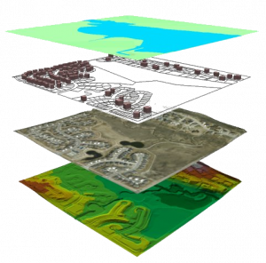

1. CASA DE ALVENARIA
1.1. Casa de Alvenaria: Padrão Econômico
Construídas aparentemente sem preocupação com projeto ou utilização de mão de obra qualificada. Na maioria das vezes são construídas em etapas, compondo uma série de cômodos sem funções definidas, podendo ocupar a totalidade do terreno e ter mais de um pavimento, utilizando alvenaria e estrutura de concreto improvisada. Cobertura em laje pré-moldada, podendo ter impermeabilização por processo simples ou telhas de fibrocimento sobre madeiramento não estruturado, sem forro. Geralmente associadas à autoconstrução, apresentam pé direito aquém dos legalmente especificados e deficiências construtivas evidentes, tais como desaprumos, desníveis e falta de arremates. Fachadas sem revestimentos ou com chapisco, emboço ou reboco e áreas externas em terra batida, cimentado rústico ou sobras de materiais.Caracterizam-se pela utilização de materiais construtivos essenciais e aplicação de poucos acabamentos, tais como:PISOS: cimentados ou revestidos com caco de cerâmica ou cerâmica de qualidade inferior.PAREDES: chapisco, podendo ter partes com pintura ou faixas com azulejos ou, ainda, sem revestimentos.INSTALAÇÕES HIDRÁULICAS: incompletas, com peças sanitárias simples e encanamentos eventualmente embutidos.INSTALAÇÕES ELÉTRICAS: incompletas e geralmente com fiações aparentes.ESQUADRIAS: madeira, alumínio e/ou ferro simples e de baixa qualidade.
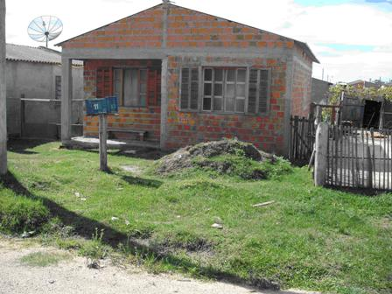
1.2. Casa de Alvenaria: Padrão Simples
Edificações térreas ou assobradadas, podendo ser geminadas, inclusive de ambos os lados, satisfazendo a projeto arquitetônico simples, geralmente compostas de sala, um ou mais dormitórios, banheiro, cozinha, podendo dispor de dependências externas para serviços e cobertura simples para um veículo. Estrutura simples de concreto e alvenaria de tijolos de barro ou de blocos de concreto, revestidas interna e externamente. Cobertura em laje pré-moldada impermeabilizada ou telhas de cimento amianto ou barro sobre estrutura de madeira, com forro. Áreas externas sem tratamentos especiais, eventualmente pisos cimentados ou revestidos com caco de cerâmica ou cerâmica comum. Fachadas normalmente pintadas a látex sobre emboço ou reboco, podendo ter aplicação de pastilhas, cerâmicas ou equivalentes, na principal.Caracterizam-se pela utilização de materiais construtivos e acabamentos econômicos e simples, tais como:PISOS: cerâmica comum, taco, forração de carpete.PAREDES: pintura sobre emboço ou reboco; eventualmente azulejo até o teto nas áreas molhadas.FORROS: pintura sobre emboço ou reboco aplicados na própria laje; ou sobre madeira comum.INSTALAÇÕES HIDRÁULICAS: embutidas e restritas aos componentes essenciais, dotadas de peças sanitárias comuns e metais de modelo simples.INSTALAÇÕES ELÉTRICAS: embutidas, com pontos de iluminação básicos, reduzido número de tomadas e utilizando componentes comuns.ESQUADRIAS: madeira, ferro e/ou de alumínio de padrão popular.
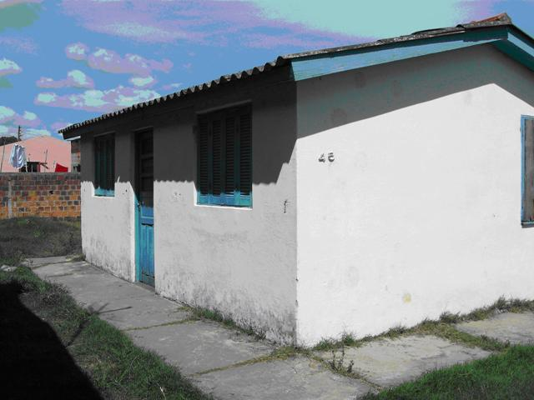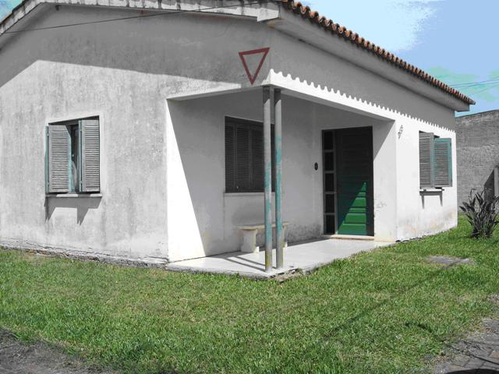
1.3. Casa de Alvenaria: Padrão Médio
Edificações térreas ou assobradadas, podendo ser isoladas ou geminadas de um dos lados, apresentando alguma preocupação com o projeto arquitetônico, principalmente no tocante aos revestimentos internos. Compostas geralmente de sala, dois ou três dormitórios (eventualmente uma suíte), banheiro, cozinha, dependências para empregada e abrigo ou garagem para um ou mais veículos. Estrutura mista de concreto e alvenaria, revestida interna e externamente. Cobertura em laje pré-moldada impermeabilizada ou telhas de barro apoiadas em estrutura de madeira, com forro. Áreas externas com pisos cimentados ou revestidos com cerâmica comum, podendo apresentar jardins. Fachadas normalmente pintadas a látex sobre emboço ou reboco, usualmente com aplicação de pedras, pastilhas ou equivalentes, na principal.Caracterizam-se pela utilização de materiais construtivos convencionais e pela aplicação de acabamentos de boa qualidade, porém padronizados e fabricados em série, tais como:PISOS: pedra comum, taco, assoalho, carpete, vinílico, cerâmica esmaltada.PAREDES: pintura látex sobre massa corrida ou gesso; azulejo até o teto nas áreas molhadas.FORROS: pintura sobre massa corrida na própria laje; gesso; madeira.INSTALAÇÕES HIDRÁULICAS: completas, atendendo disposição básica, com peças sanitárias e seus respectivos componentes de padrão comercial, podendo dispor de aquecedor individual.INSTALAÇÕES ELÉTRICAS: completas e com alguns circuitos independentes, satisfazendo distribuição básica de pontos de luz e tomadas, podendo estar incluídos, pontos para telefone e televisão.ESQUADRIAS: portas lisas de madeira, caixilhos de ferro, madeira ou de alumínio e janelas com venezianas de madeira ou de alumínio de padrão comercial.
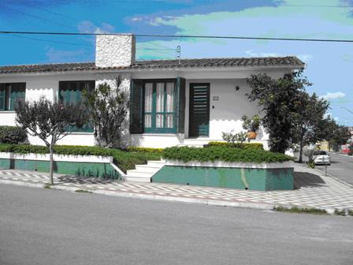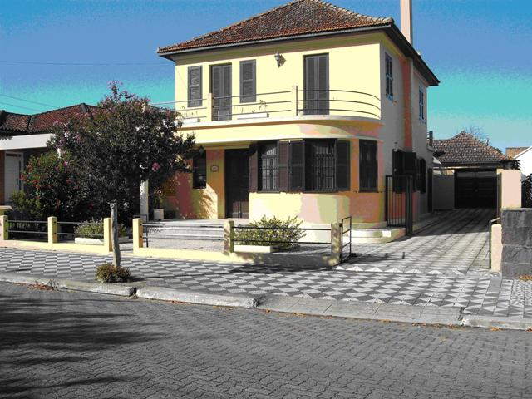

1.4. Casa de Alvenaria: Padrão Alto
Edificações em terrenos de grandes proporções, totalmente isoladas, obedecendo a projeto arquitetônico peculiar, demonstrando preocupação com funcionalidade e a harmonia entre os materiais construtivos, assim como, com os detalhes dos acabamentos aplicados. Compostas normalmente de salas para três ambientes ou mais (estar, jantar, escritórios, biblioteca, sala de inverno, etc.), lavabo, sala de almoço, copa, cozinha com despensa, três ou mais dormitórios (geralmente suítes), dependências para empregados e garagem para dois veículos. Áreas livres planejadas atendendo projeto de paisagismo, podendo ter piscina, quadra esportiva ou churrasqueira. Estrutura completa de concreto armado. Cobertura em laje impermeabilizada com produtos apropriados, obedecendo a projeto específico e com proteção térmica ou telhas de cerâmica ou ardósia, sobre estrutura de madeira. Fachadas pintadas a látex acrílico sobre massa corrida, textura ou com aplicação de pedras especiais ou materiais equivalentes, com detalhes definindo um estilo arquitetônico. Caracterizam-se pela utilização de materiais construtivos e acabamentos especiais, geralmente produzidos sob encomenda, tais como:PISOS: mármore ou de granito, assoalhos, carpete de alta densidade.PAREDES: pintura acrílica sobre massa corrida, azulejos, fórmica, epóxi, tecidos, papel decorado, porcelanato ou equivalente.FORROS: pintura acrílica sobre massa corrida aplicada na própria laje ou gesso; madeira.INSTALAÇÕES HIDRÁULICAS: obedecendo a projeto específico, banheiros dotados de peças sanitárias e metais de alto padrão, hidromassagem, aquecimento central.INSTALAÇÕES ELÉTRICAS: projetadas especialmente e utilizando circuitos independentes e componentes de qualidade, para pontos de usos diversos, inclusive tomadas para equipamentos domésticos, telefone, eventualmente ar condicionado e equipamentos de segurança.ESQUADRIAS: madeira ou de alumínio com detalhes de projeto específico e utilizando ferragens especiais.
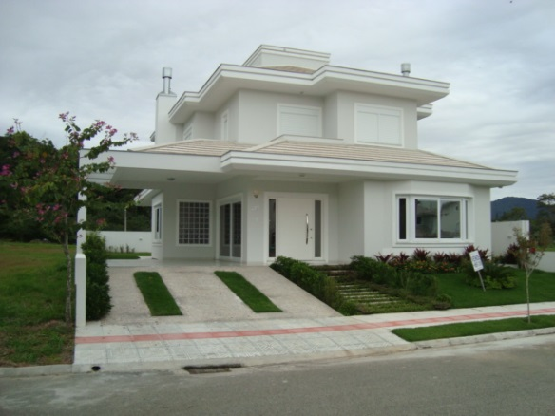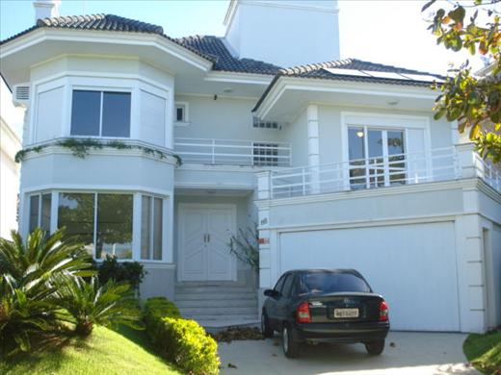2.CASA DE MADEIRA
2.1.Casa de Madeira: Padrão Econômico
Construída sem preocupação com projeto arquitetônico, satisfazendo distribuição interna básica, com apenas um pavimento, um único banheiroCaracterizam-se pela utilização de materiais construtivos essenciais e aplicação de poucos acabamentos, tais como:PISOS:assoalho, cimentado ou cerâmico; PAREDES: lambri ou tábuas rústicas com mata-junta; COBERTURA: telha de barro, zinco ou fibrocimento; FORRO: lambri, madeira bruta com mata-junta ou sem forro; PINTURA: sem pintura ou caiação; ESQUADRIAS: madeira simples ou metálica, de baixa qualidade.
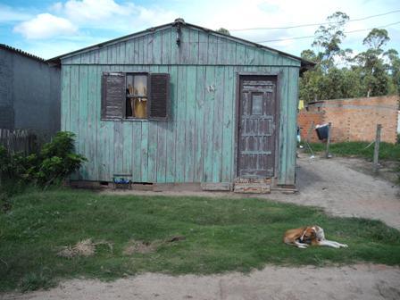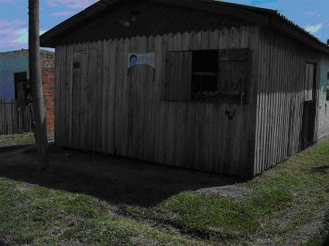
2.2.Casa de Madeira: Padrão Simples
Construídas sem preocupação com projeto arquitetônico, satisfazendo distribuição interna básica, com um pavimento, área geralmente pouco maior que 70,00m² e um único banheiro. Caracterizam-se pela utilização de materiais construtivos e acabamentos econômicos e simples, tais como:PISOS:assoalho, cimento queimado ou cerâmico; PAREDES: madeira beneficiada; COBERTURA: telha de barro ou fibrocimento; FORRO: madeira beneficiada ou similar; PINTURA: a base d’água, óleo ou esmalte; ESQUADRIAS: madeira simples ou metálica.
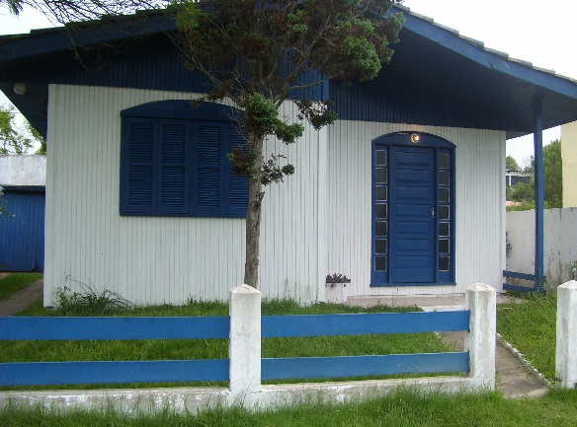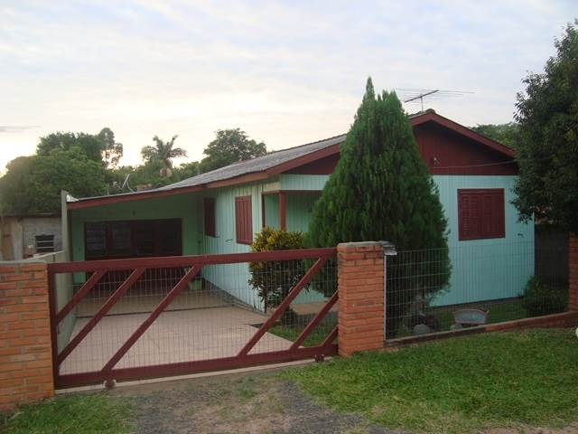
2.3. Casa de Madeira: Padrão Médio
Preocupação com projeto arquitetônico, satisfazendo distribuição interna básica, com um pavimento; Geralmente com área de acesso principal coberta; Distribuição interna básica, com apenas um banheiro; Caracterizam-se pela utilização de materiais construtivos convencionais e pela aplicação de acabamentos de boa qualidade, porém padronizados e fabricados em série, tais como:PISOS:cerâmica ou tábua beneficiada; PAREDES: dupladas em madeira beneficiada; COBERTURA: telha de barro ou fibrocimento; FORRO: madeira beneficiada ou similar; PINTURA: PVA, óleo ou acrílica; ESQUADRIAS: madeira simples ou metálica.
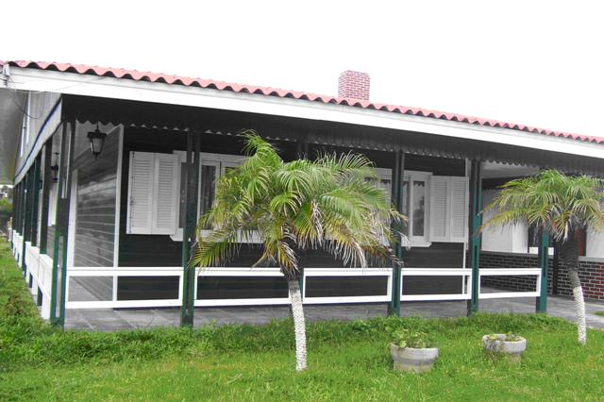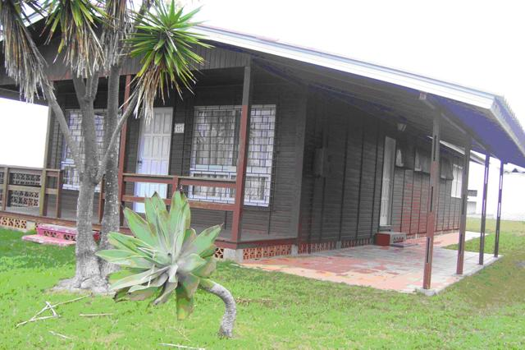
2.4. Casa de Madeira: Padrão Alto
Obedecendo a projeto arquitetônico peculiar, demonstrando preocupação com funcionalidade e a harmonia entre os detalhes dos acabamentos aplicados, satisfazendo distribuição interna,com um ou mais pavimentos, área geralmente superior a 100,00m²; Piso de áreas externas, parcialmente ou totalmente, revestidos. Caracterizam-se pela utilização de materiais construtivos e acabamentos especiais, geralmente produzidos sob encomenda, tais como:PISOS: cerâmica, tacos ou tábua beneficiada; PAREDES: madeira-dupla ou beneficiada; COBERTURA: telhas de barro ou fibrocimento; FORRO: madeira beneficiada ou similar; PINTURA: PVA, óleo ou acrílica; ESQUADRIAS: madeira com detalhes de projeto específico e utilizando ferragens especiais.
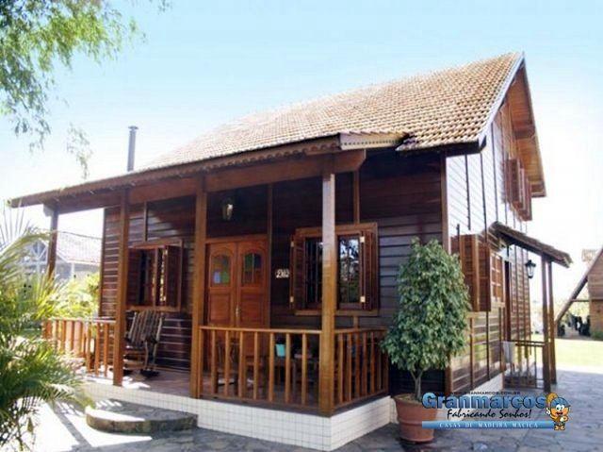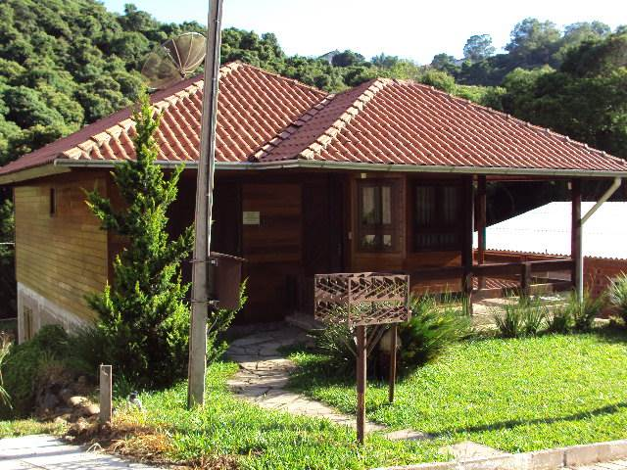

3.CASA MISTA
São aquelas em que existe utilização de madeira, de alvenaria/concreto no mesmo pavimento, com um mínimo de 30% de um destes materiais nas faces externas. A definição do padrão deve ser baseada dos mesmos critérios de avaliação apresentados para os padrões das casas de alvenaria e de madeira.
3.1.Casa Mista: Padrão Econômico
Construída sem preocupação com projeto arquitetônico, satisfazendo distribuição interna básica, com apenas um pavimento, área geralmente inferior a 70,00m² um único banheiroCaracterizam-se pela utilização de materiais construtivos essenciais e aplicação de poucos acabamentos, tais como:PISOS:assoalho, cimentado ou cerâmico; PAREDES: lambri ou tábuas rústicas com mata-junta; COBERTURA: telha de barro, zinco ou fibrocimento; FORRO: lambri, madeira bruta com mata-junta ou sem forro; PINTURA: sem pintura ou caiação; ESQUADRIAS: madeira simples ou metálica, de baixa qualidade.
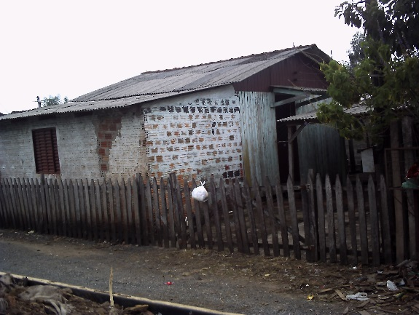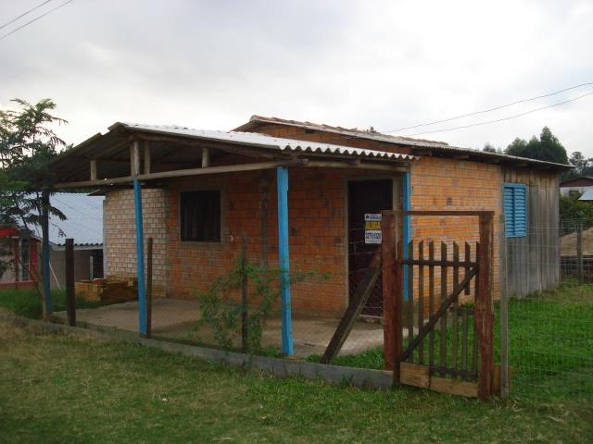
3.2.Casa Mista: Padrão Simples
Construídas sem preocupação com projeto arquitetônico, satisfazendo distribuição interna básica, com um pavimento, área geralmente pouco maior que 70,00m² e um único banheiro. Caracterizam-se pela utilização de materiais construtivos e acabamentos econômicos e simples, tais como:PISOS:assoalho, cimento queimado ou cerâmico; PAREDES: madeira beneficiada; COBERTURA: telha de barro ou fibrocimento; FORRO: madeira beneficiada ou similar; PINTURA: a base d’água, óleo ou esmalte; ESQUADRIAS: madeira simples ou metálica.
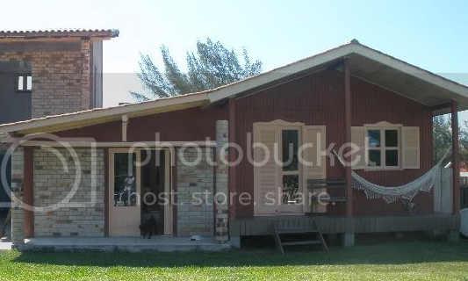

3.3.Casa Mista: Padrão Médio
Preocupação com projeto arquitetônico, satisfazendo distribuição interna básica, com um pavimento; Geralmente com área de acesso principal coberta; Distribuição interna básica, com apenas um banheiro; Caracterizam-se pela utilização de materiais construtivos convencionais e pela aplicação de acabamentos de boa qualidade, porém padronizados e fabricados em série, tais como:PISOS:cerâmica ou tábua beneficiada; PAREDES: dupladas em madeira beneficiada; COBERTURA: telha de barro ou fibrocimento; FORRO: madeira beneficiada ou similar; PINTURA: PVA, óleo ou acrílica; ESQUADRIAS: madeira simples ou metálica.
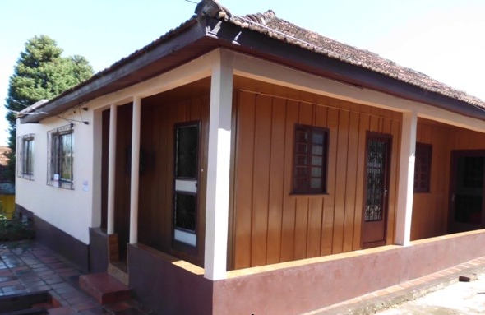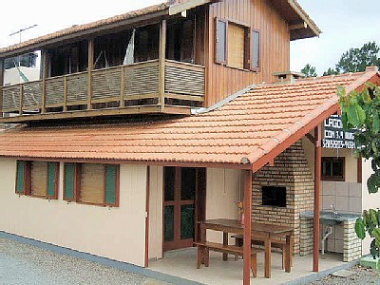
3.4.Casa Mista: Padrão Alto
Obedecendo a projeto arquitetônico peculiar, demonstrando preocupação com funcionalidade e a harmonia entre os detalhes dos acabamentos aplicados, satisfazendo distribuição interna,com um ou mais pavimentos, área geralmente superior a 100,00m²; Piso de áreas externas, parcialmente ou totalmente, revestidos. Caracterizam-se pela utilização de materiais construtivos e acabamentos especiais, geralmente produzidos sob encomenda, tais como:PISOS: cerâmica, tacos ou tábua beneficiada; PAREDES: madeira-dupla ou beneficiada; COBERTURA: telhas de barro ou fibrocimento; FORRO: madeira beneficiada ou similar; PINTURA: PVA, óleo ou acrílica; ESQUADRIAS: madeira com detalhes de projeto específico e utilizando ferragens especiais.
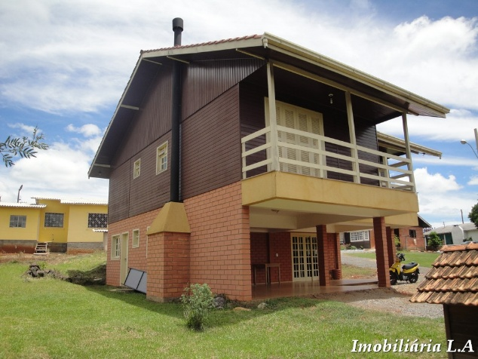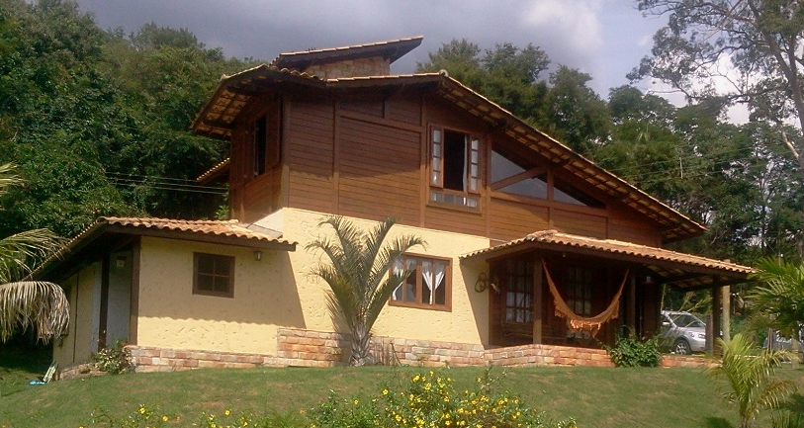

4.APARTAMENTO
Unidade individual ou coletiva encontrada em construções com mais de um pavimento, geralmente numa situação condominial.
4.1. Prédio/Apartamento: Padrão Econômico
Edificações com dois ou mais pavimentos, sem elevador, executadas obedecendo à estrutura convencional e sem preocupação com o projeto arquitetônico, seja de fachada ou de funcionalidade. Hall de entrada e corredores com dimensões reduzidas e acabamentos simples, sem portaria e normalmente sem espaço para estacionamento, podendo, o térreo, apresentar destinações diversas, tais como pequenos salões comerciais, oficinas ou lojas. Fachadas sem tratamentos especiais, normalmente pintadas a látex sobre emboço ou reboco.Unidades normalmente constituídas de sala, um ou mais dormitórios, banheiro, cozinha e área de serviço conjugada, normalmente sem dependências de empregada.Caracterizam-se pela utilização de materiais construtivos essenciais e pelo emprego de poucos acabamentos, tais como:PISOS: cerâmica simples, caco de cerâmica, taco, forração ou até cimentado.PAREDES: pintura látex sobre emboço ou reboco, barra impermeável (pintura ou azulejos comuns) nas áreas molhadas.INSTALAÇÕES HIDRÁULICAS: sumárias com número mínimo de pontos de água, banheiros dotados das peças sanitárias básicas, de modelo simples.INSTALAÇÕES ELÉTRICAS: sumárias e com poucos pontos de luz, interruptores e tomadas, utilizando componentes comuns. ESQUADRIAS: ferro, venezianas de PVC ou de alumínio do tipo econômico.
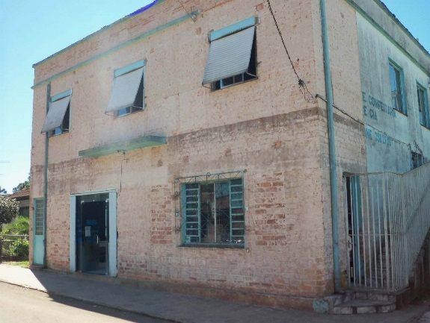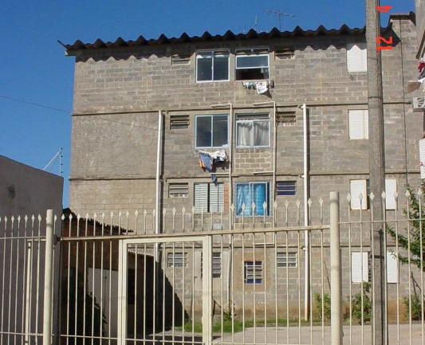
4.2. Prédio/Apartamento: Padrão Simples
Edificações satisfazendo a projeto arquitetônico simples. Hall de entrada e corredores com dimensões reduzidas e acabamentos simples, geralmente sem portaria, podendo o térreo apresentar outras destinações, tais como pequenos salões comerciais ou lojas. Eventualmente pode haver espaço para estacionamento contendo vagas de uso coletivo. Fachadas sem tratamentos especiais, normalmente pintadas a látex sobre emboço ou reboco, podendo ter aplicação de pastilhas, cerâmica ou equivalente.Unidades normalmente constituídas de sala, um ou mais dormitórios, banheiro, cozinha e área de serviço conjugada ou separada por meia parede, geralmente sem dependências de empregada.Caracterizam-se pela utilização de acabamentos econômicos, porém de boa qualidade, tanto nas áreas privativas como nas de uso comum, tais como:PISOS: cerâmica simples, vinílico, taco ou forração.PAREDES: pintura látex sobre emboço, reboco ou gesso, barra de azulejos (eventualmente até o teto) nas áreas molhadas.INSTALAÇÕES HIDRÁULICAS: sumárias, com número mínimo de pontos de água, instalação somente de água fria; peças sanitárias básicas, de modelo simples.INSTALAÇÕES ELÉTRICAS: sumárias, com número mínimo de pontos de luz, interruptores ou tomadas, utilizando componentes comuns.ESQUADRIAS: ferro; venezianas de PVC ou de alumínio do tipo comum.
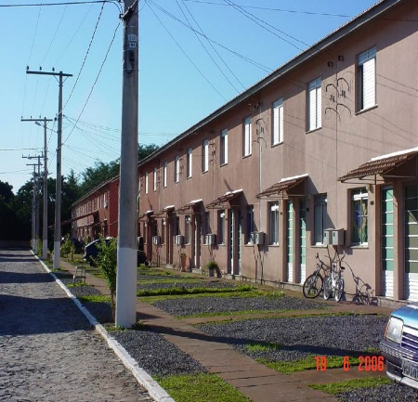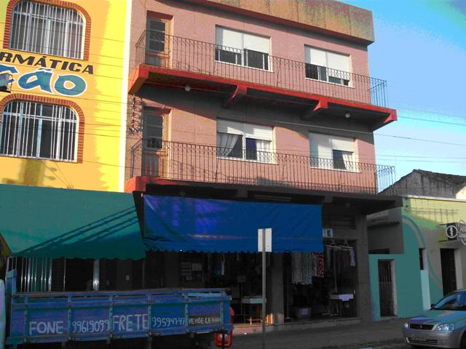
4.3. Prédio/Apartamento: Padrão Médio
Edifícios apresentando alguma preocupação com a forma e a funcionalidade arquitetônica, principalmente no tocante à distribuição interna das unidades, em geral, quatro por andar. Geralmente com acessos e circulação pelo mesmo corredor. As áreas comuns apresentam acabamentos de padrão médio e podem conter salão de festas e, eventualmente, quadras de esportes e piscinas, além de guarita e apartamento de zelador. Fachadas com pintura sobre massa corrida ou texturizada, ou com aplicação de pastilhas, cerâmicas, ou equivalentes.Unidades contendo sala para dois ambientes, cozinha, área de serviço conjugada, dois ou três dormitórios (podendo um deles ter banheiro privativo) e uma vaga de garagem por unidade, podendo possuir, também, dependências para empregada.Caracterizam-se pela utilização de materiais construtivos e acabamentos de boa qualidade, porém padronizados e fabricados em escala comercial, tanto nas áreas privativas como nas de uso comum, tais como:PISOS: taco, carpete de madeira ou acrílico, cerâmica, placas de granito.PAREDES: pintura látex sobre corrida ou gesso, azulejos de padrão comercial.INSTALAÇÕES HIDRÁULICAS: completas, atendendo disposição básica, com peças sanitárias e seus respectivos componentes de padrão comercial, servidos por água fria, podendo dispor de aquecedor individual.INSTALAÇÕES ELÉTRICAS: completas e com alguns circuitos independentes satisfazendo distribuição básica de pontos de luz e tomadas, podendo estar incluídos pontos para telefone e televisão.ESQUADRIAS: caixilhos de ferro ou de alumínio; venezianas de alumínio ou PVC com dimensões padronizadas.
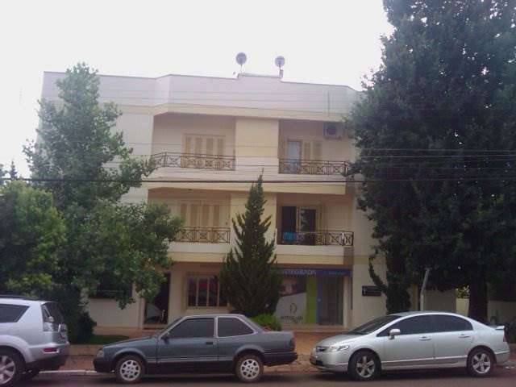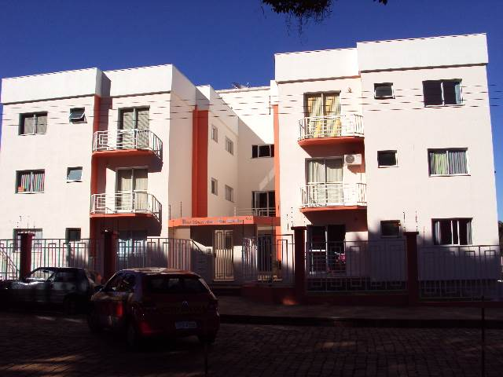

4.4.Prédio/Apartamento: Padrão Alto
Edifícios atendendo a projeto arquitetônico com soluções planejadas tanto na estética das fachadas como na distribuição interna dos apartamentos, em geral dois por andar. Dotados de dois ou mais elevadores (social e serviço), geralmente com acessos e circulação independentes. Hall social não necessariamente amplo, porém com revestimentos e elementos de decoração de bom padrão. Áreas externas com grandes afastamentos e jardins, podendo ou não conter área de lazer (salão de festas, quadras de esportes, piscinas, etc.). Fachadas com pintura sobre massa corrida, massa texturizada ou cerâmica; eventualmente combinados com detalhes em granito ou material equivalente.Unidades contendo salas para dois ou mais ambientes, três dormitórios, pelo menos uma suite, cozinha, dois ou mais banheiros completos (pelo menos uma suíte), dependências para empregada e duas ou mais vagas de estacionamento.Caracterizam-se pela utilização de materiais construtivos e acabamentos de bom padrão e qualidade, tanto nas áreas privativas como nas de uso comum, tais como:PISOS: assoalho, cerâmica esmaltada, carpete, placas de mármore ou de granito.PAREDES: pintura látex sobre massa corrida ou gesso, cerâmica.INSTALAÇÕES HIDRÁULICAS: completas com peças sanitárias e metais de boa qualidade; aquecimento central.INSTALAÇÕES ELÉTRICAS: completas e compreendendo diversos pontos de iluminação e tomadas com distribuição utilizando circuitos independentes e componentes de qualidade, inclusive pontos especiais para equipamentos eletrodomésticos e instalações para antena de TV e telefone nas principais acomodações.ESQUADRIAS: caixilhos e venezianas de madeira ou de alumínio.
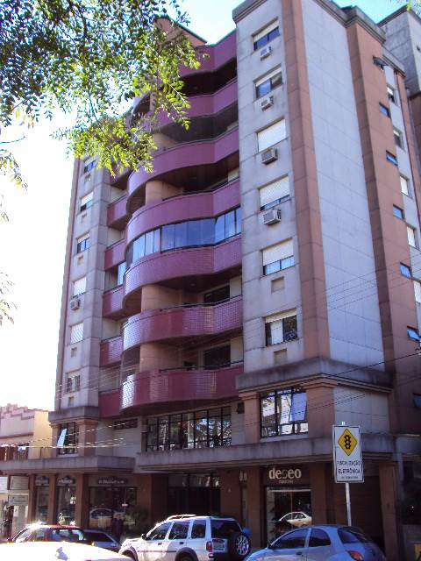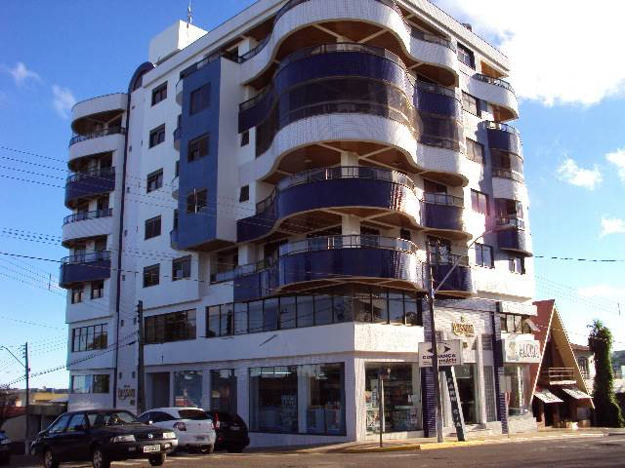

5.LOJA/SALA/ CASA COMERCIAL
5.1.Loja/Sala/Casa Comercial: Padrão Econômico
Construídas aparentemente sem preocupação com projeto ou utilização de mão de obra qualificada. Localizados no térreo com frente ao logradouro público, fora do centro da cidade. Podem ser de madeira ou tijolos sem reboco. Caracterizam-se pela utilização de materiais construtivos básicos e pelo emprego de acabamentos de qualidade inferior, restritos a alguns cômodos, tais como: PISO – cimento queimado ou cerâmica; FORRO – sem forro ou madeira simples; PAREDES – caiação ou tinta plástica sobre reboco, quando revestidas;Comunicação visual principal através de luminosos ou painéis simples; ESQUADRIAS: madeira, alumínio e/ou ferro simples e de baixa qualidade.
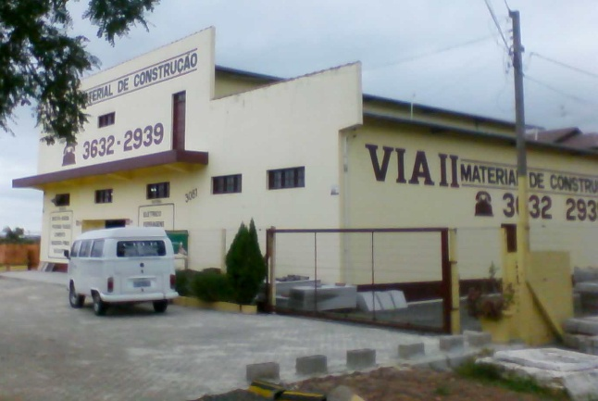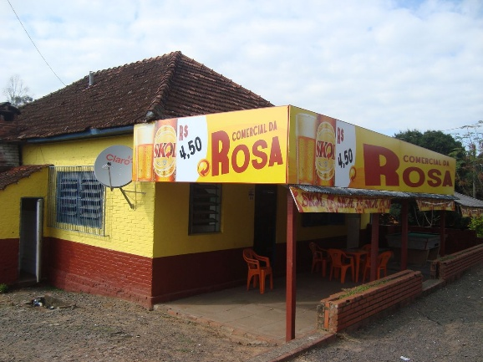
5.2.Loja/Sala/Casa Comercial: Padrão Simples
Detalhes arquitetônicos simplórios. Localizados no térreo, frente ao logradouro público com acesso privativo, geralmente fora do centro da cidade. Comunicação visual personalizada.Caracterizam-se pela utilização de poucos acabamentos, tais como:PISOS: cerâmica comum. PAREDES: podem ser de madeira, tijolos rebocados com pintura plástica ou azulejos comuns.INSTALAÇÕES HIDRÁULICAS: simples e dotadas apenas dos equipamentos básicos.INSTALAÇÕES ELÉTRICAS: econômicas.ESQUADRIAS: madeira, ferro ou de alumínio.
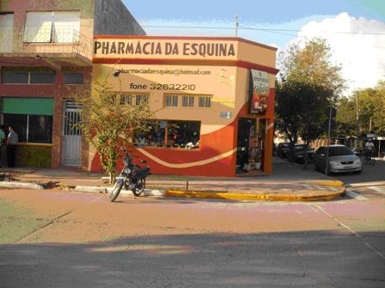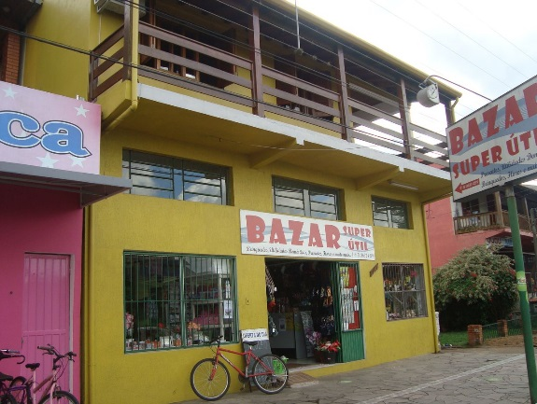

5.3. Loja/Sala/Casa Comercial: Padrão Médio
Preocupação com projeto e detalhes arquitetônicos; Localizados no térreo com frente ao logradouro público, acesso privativo, podendo estar em prédios de padrão médio com um ou mais pavimentos, geralmente nos centros comerciais. Comunicação visual personalizada.Fachadas com materiais de boa qualidade e/ou vitrines geralmente em vidro temperado.Caracterizam-se pela aplicação de materiais de acabamentos de boa qualidade, tais como:PISOS: cerâmica, vinílico, carpete ou outro nas demais dependências.PAREDES: podem ser de madeira, tijolos com pintura a látex sobre emboço ou azulejo.INSTALAÇÕES HIDRÁULICAS: completas, com louça sanitária e metais comuns. INSTALAÇÕES ELÉTRICAS: completas, com distribuição em circuitos independentes.
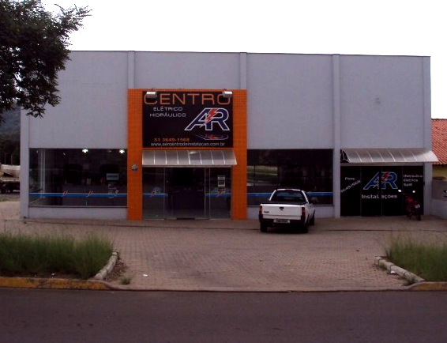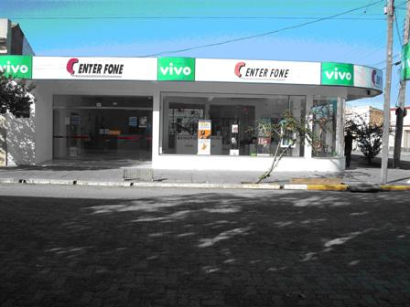
5.4. Loja/Sala/Casa Comercial: Padrão Alto
Com projeto arquitetônico diferenciado; Localizados no térreo com frente ao logradouro público com acesso privativo, podendo estar em prédios de padrão fino com um ou mais pavimentos, geralmente nos centros comerciais. Comunicação visual personalizada.Fachadas com materiais especiais e/ou vitrines com vidro temperado;Caracterizam-se pela aplicação de materiais de acabamentos especiais, tais como:PISOS: concreto estruturado e com revestimentos especiais; cerâmico, vinílico, carpete ou outro nas demais dependências.PAREDES: podem ser de madeira, tijolos com pintura de tintas especiais, resinas, acrílicas ou cerâmicas aparentes.INSTALAÇÕES HIDRÁULICAS: completas e de boa qualidade. INSTALAÇÕES ELÉTRICAS: completas, com componentes de boa qualidade, distribuídas em circuitos projetados especialmente, incluindo cabines de força; instalações suplementares para combate a incêndio, ar condicionado central nas áreas administrativas, dentre outros.ESQUADRIAS: madeira, ferro ou de alumínio, geralmente obedecendo a projeto específico.
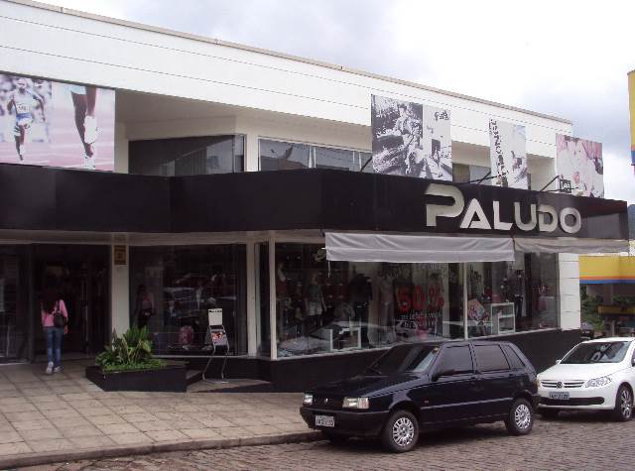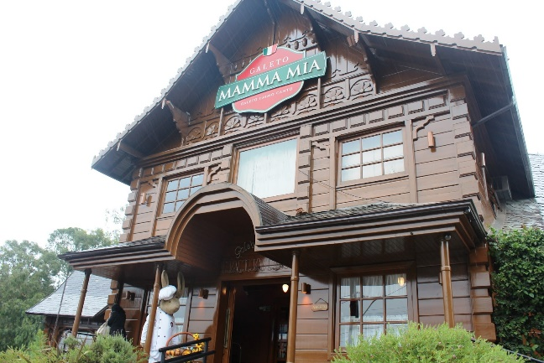

6.PAVILHÃO
Construção destinada às instalaçõesindustriais, depósitos ou similares.
6.1. Pavilhão: Padrão Econômico
Com um só pavimento, fechamentos com alvenaria de tijolos ou blocos de concreto, podendo ou não ser totalmente vedados. Cobertura em telhas de barro, metálicas ou de fibrocimento, sobre estrutura de madeira ou metálica, sem forro. Fachadas sem revestimentos, podendo ser pintadas a látex sobre emboço ou reboco.Caracterizam-se pela utilização apenas de materiais de acabamentos essenciais, tais como:PISOS: em geral concreto rústico; podendo ter revestimento comum nos banheiros.PAREDES: geralmente sem revestimentos ou pintura sobre reboco, eventualmente barra impermeável nos banheiros.INSTALAÇÕES HIDRÁULICAS: sumárias, dotado de aparelhos sanitários simples.INSTALAÇÕES ELÉTRICAS: mínimas com poucos pontos de luz e tomadas, podendo apresentar fiações aparentes.ESQUADRIAS: madeira, alumínio e/ou ferro simples e de baixa qualidade.
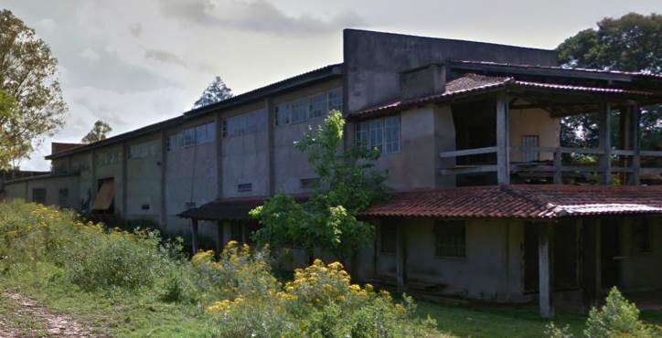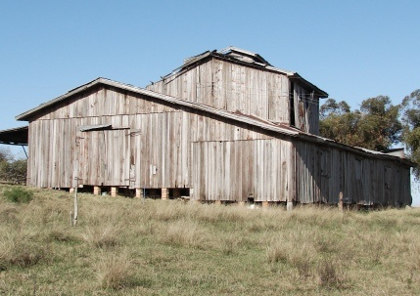
6.2. Pavilhão: Padrão Simples
Com um pavimento ou mais, podendo ter divisões internas para escritórios, mezaninos ou outras dependências. Projetados para vãos de proporções médias, em geral até dez metros, em estrutura de concreto e fechamentos com alvenaria de tijolos ou blocos de concreto. Coberturas de telhas de barro ou de fibrocimento sobre tesouras de madeira ou metálicas, geralmente com forro. Fachadas normalmente pintadas a látex sobre emboço ou reboco, ou sem revestimentos.Caracterizam-se pela utilização de poucos acabamentos, tais como:PISOS: concreto, eventualmente estruturado, podendo ter revestimento de cerâmica comum ou caco de cerâmica.PAREDES: pintura a látex, podendo apresentar barras impermeáveis e azulejos comuns nos banheiros.INSTALAÇÕES HIDRÁULICAS: simples e dotadas apenas dos equipamentos básicos.INSTALAÇÕES ELÉTRICAS: econômicas.ESQUADRIAS: madeira, ferro ou de alumínio.
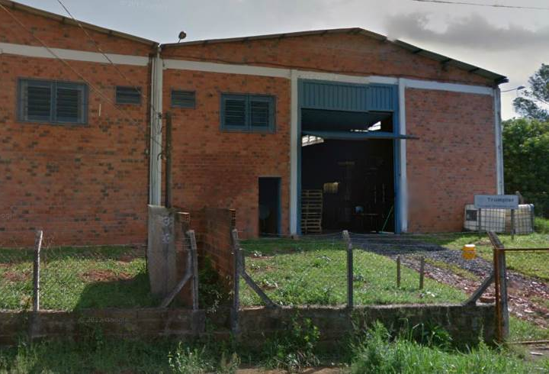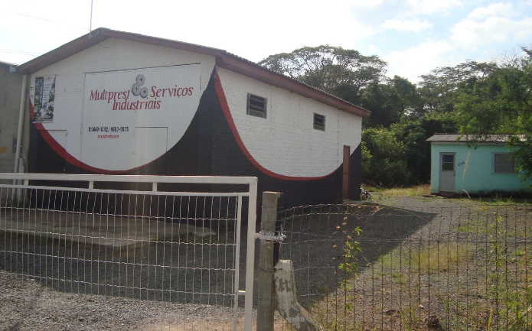
6.3. Pavilhão: Padrão Médio
Com um pavimento ou mais, pé-direito elevado e vãos de grandes proporções, podendo ter divisões internas para escritórios, mezaninos ou outras dependências, utilizando estruturas de concreto pré-moldado ou armado no local. Coberturas metálicas, telhas de fibrocimento ou laje de concreto protendido, com ou sem forro. Caracterizam-se pela aplicação de materiais de acabamentos econômicos, tais como:PISOS: concreto estruturado nas áreas dos galpões; cerâmica, vinílico, carpete ou outros nas demais dependências.PAREDES: pintura a látex sobre emboço ou reboco, barra impermeável ou azulejo nos banheiros.INSTALAÇÕES HIDRÁULICAS: completas, com louça sanitária e metais comuns.INSTALAÇÕES ELÉTRICAS: completas, com distribuição em circuitos independentes.ESQUADRIAS: madeira, ferro ou de alumínio.
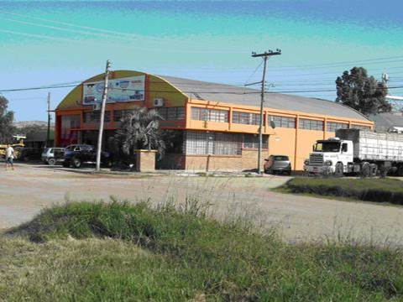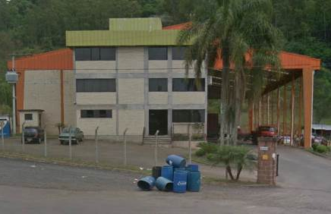
6.4. Pavilhão: Padrão Alto
Com um pavimento ou mais, pé-direito elevado e vãos de grandes proporções, podendo ter divisões internas para escritórios, mezaninos ou outras dependências, utilizando estruturas especiais, metálicas, de concreto pré-moldado ou armado no local. Coberturas metálicas, fibrocimento ou laje de concreto protendido, com ou sem forro. Áreas externas com tratamento paisagístico, pavimentação, tendo como dependências acessórias vagas de estacionamento, guarita, plataforma de carga e descarga, dentre outras. Caracterizam-se pela aplicação de materiais de acabamentos especiais, tais como:PISOS: concreto estruturado e com revestimentos especiais nas áreas dos galpões; cerâmico, vinílico, carpete ou outros nas demais dependências.PAREDES: pintura com tintas especiais, resinas ou acrílicas ou cerâmicas aparentes.INSTALAÇÕES HIDRÁULICAS: completas e de boa qualidade. INSTALAÇÕES ELÉTRICAS: completas, com componentes de boa qualidade, distribuídas em circuitos projetados especialmente, incluindo cabines de força; instalações suplementares para combate a incêndio, ar condicionado central nas áreas administrativas, dentre outros.ESQUADRIAS: madeira, ferro ou de alumínio, geralmente obedecendo a projeto específico.
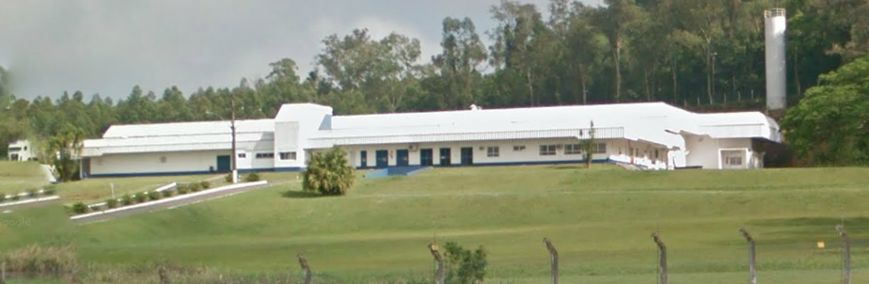

7. TELHEIRO
Edificação constituída apenas de cobertura e seus apoios.
7.1. Telheiro: Padrão Econômico
Cobertura de telhas de barro, metálicas ou fibrocimento apoiadas sobre peças simples, em vãos reduzidos, pé-direito reduzido; sem forro; piso em concreto simples ou chão batido. Podem utilizar como apoio, muros ou paredes de outras edificações.
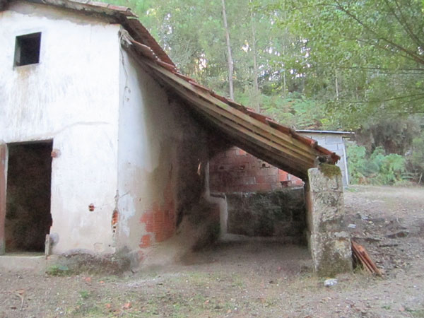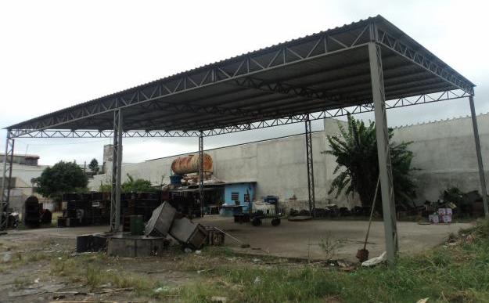
7.2. Telheiro: Padrão Simples
Cobertura de telhas de barro, metálicas ou fibrocimento apoiadas sobre peças simples em alvenaria de tijolos ou pilares de concreto, com revestimentos simples, em pequenos vãos; sem forro; piso em concreto simples ou chão batido.
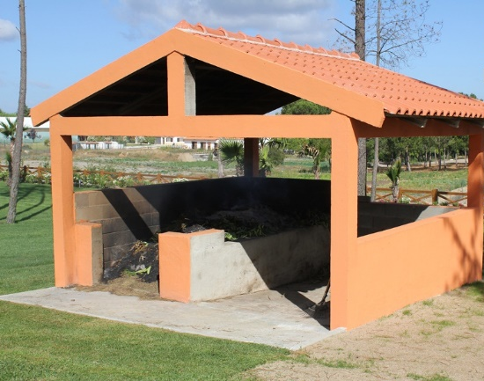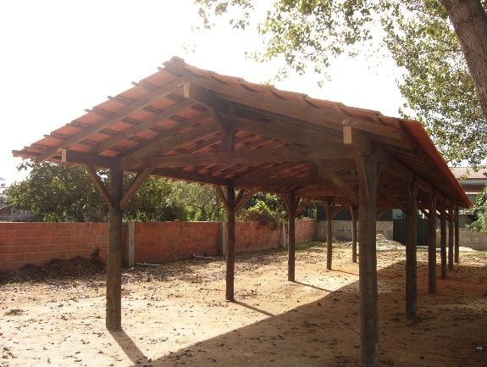
7.3. Telheiro: Padrão Médio
Cobertura de telhas de barro, fibrocimento, metálica ou material equivalente, apoiada sobre estrutura de alvenaria revestida ou madeira beneficiada; com ou sem forro; piso em cerâmica, pedras naturais ou madeira nobre.
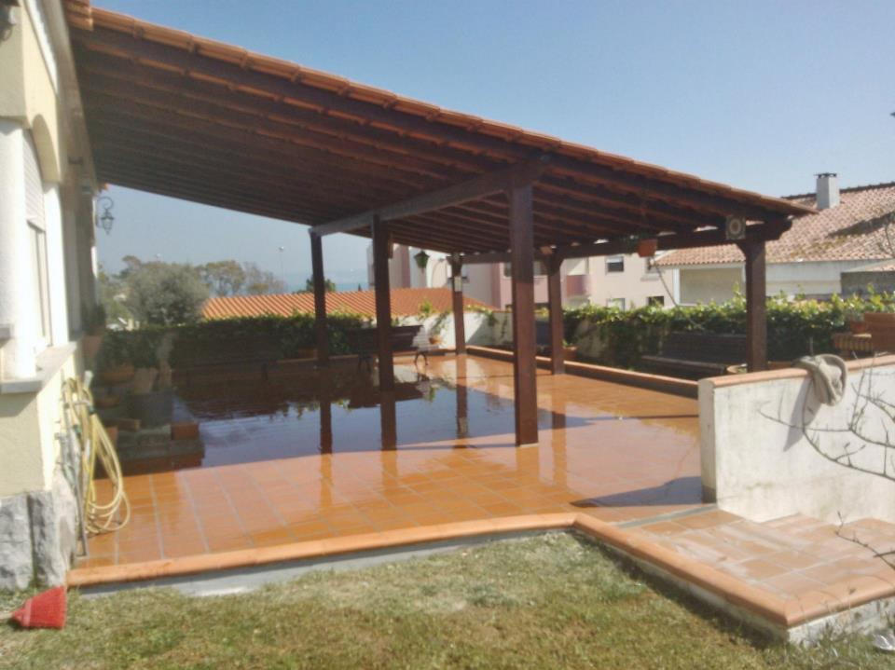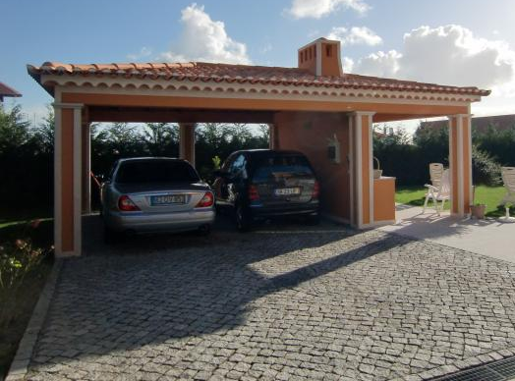
7.4. Telheiro: Padrão Alto
Cobertura em telha de barro, esmaltada, metálica, fibrocimento ou material equivalente, apoiada sobre estrutura de alvenaria revestida ou de concreto pré-moldado; forro e estruturas com adornos; piso com revestimentos especiais.
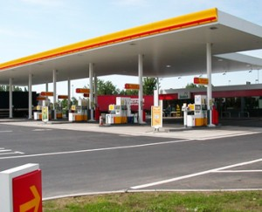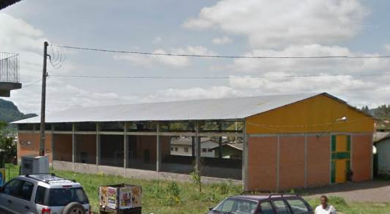

8. GARAGEM / BOX
Unidade isolada ou anexa ao corpo de edificações, destinada à guarda de veículos.
8.1. Garagem/Box: Padrão Econômico
Podendo ter as laterais entreabertas, com cobertura leve/simples, geralmente sem piso revestido.
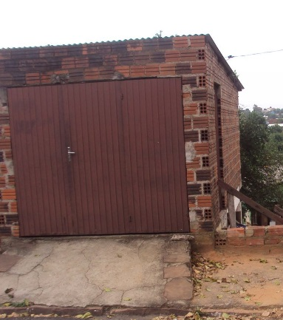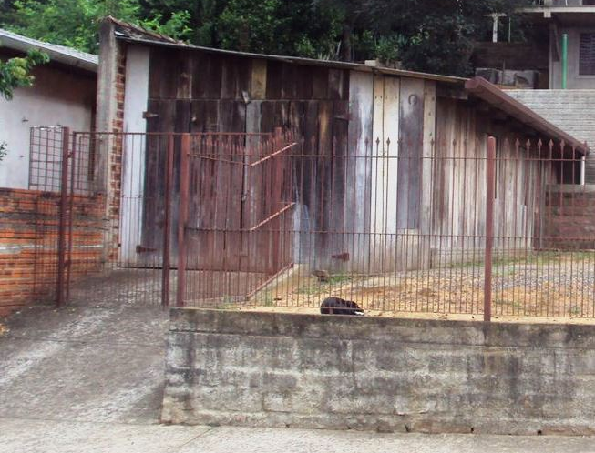
8.2. Garagem/Box: Padrão Simples
Totalmente protegido do ambiente externo, com materiais de qualidade simples, geralmente sem revestimento de piso ou com revestimento de baixa qualidade.
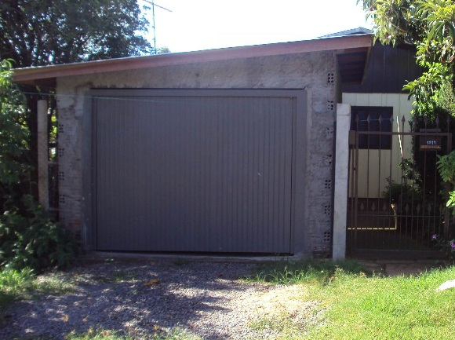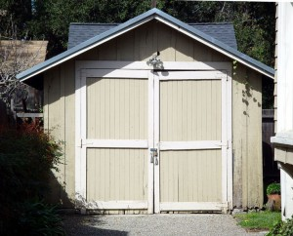
8.3. Garagem/Box: Padrão Médio
Totalmente protegido do ambiente externo, com materiais e acabamento de boa qualidade e revestimento do piso.
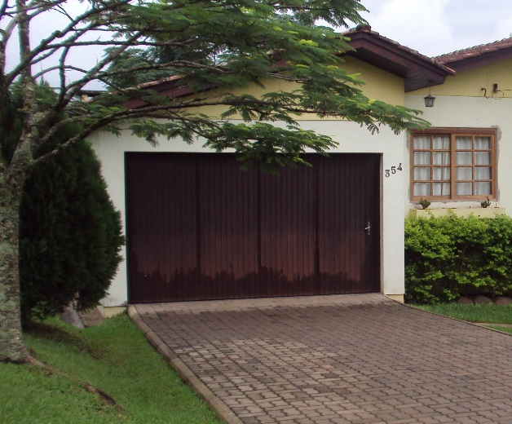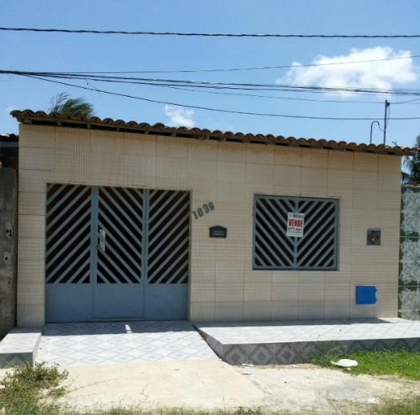
8.4. Garagem/Box: Padrão Alto
Totalmente protegido do ambiente externo, com materiais e acabamento de boa qualidade e revestimento do piso.Vaga para dois ou mais veículos.
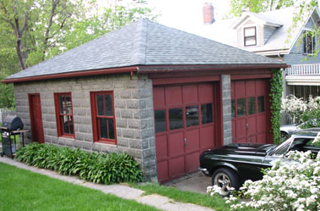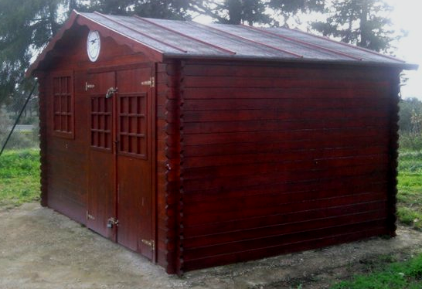

9.GALPÃO
Construção com as laterais fechadas ou entreabertas, destinada à depósitos ou similares.
9.1. Galpão: Padrão Econômico
Com um só pavimento, esquadrias geralmente de madeira ou mistas, nem sempre totalmente vedadas. Materiais e acabamentos precários. Cobertura em telhas de cerâmicas, metálicas ou de fibrocimento, sobre estrutura geralmente de madeira, sem forro. Fachadas sem revestimentos, podendo ser pintadas sobre emboço ou reboco.
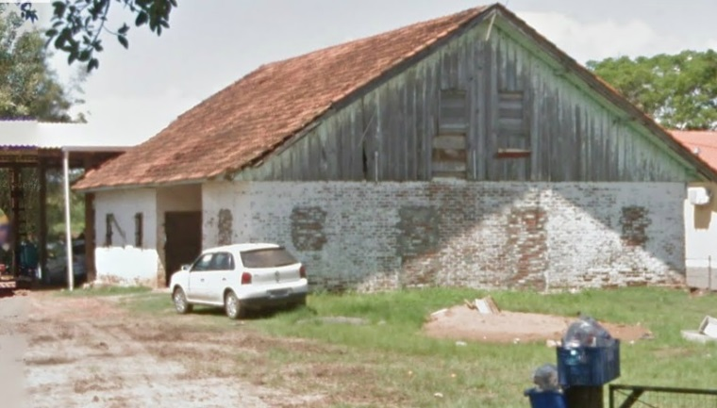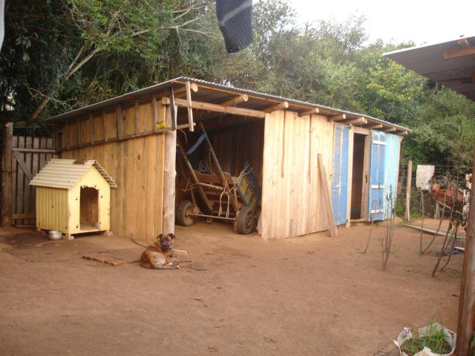
9.2. Galpão: Padrão Simples
Com um pavimento. Paredes em alvenaria de tijolos, blocos de concreto ou misto. Esquadrias simples de ferro, madeira, ou sem vedação. Coberturas de telhas cerâmicas, metálicas ou de fibrocimento sobre tesouras de madeira ou metálicas, geralmente sem forro. Fachadas rústicas,pintadas sobre chapisco ou reboco, ou sem revestimentos.
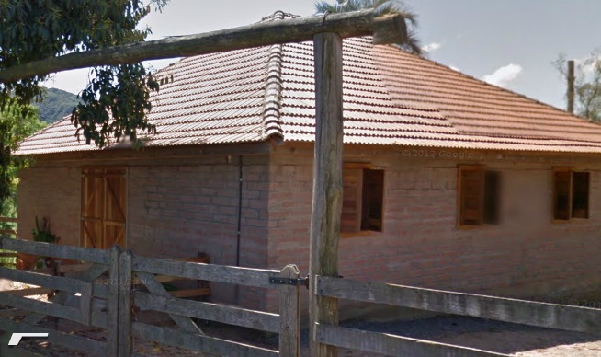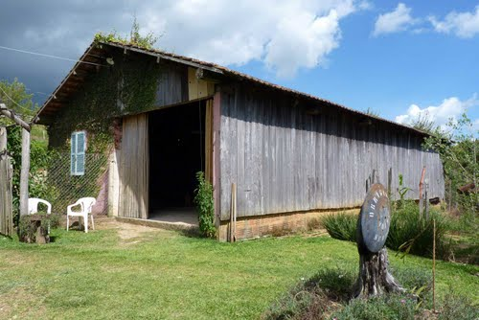
9.3. Galpão: Padrão Médio
Com um pavimento, poucas divisões internas: sanitários ou outras dependências. Geralmente projetados para vãos até dez metros, com estrutura de alvenaria, concreto ou metálica. Fechamentos laterais com alvenaria de tijolos ou blocos de concreto, com esquadrias metálicas ou madeira simples. Cobertura de telhas cerâmicas, metálicas ou de fibrocimento sobre tesouras de madeira ou metálicas.
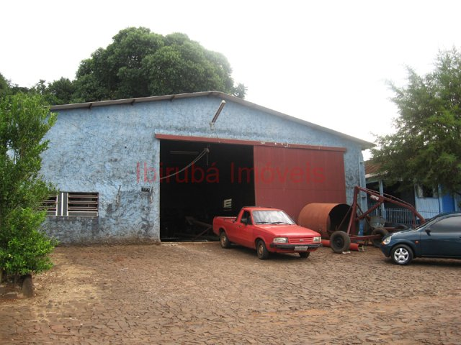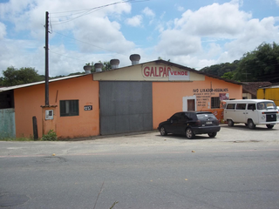
9.4. Galpão: Padrão Alto
Com um ou dois pavimentos, podendo ter divisões internas: sanitários ou outras dependências. Fechamentos laterais com alvenaria de tijolos ou blocos de concreto pintados, com esquadrias metálicas ou madeira. Cobertura de telhas cerâmicas, metálicas ou de fibrocimento sobre tesouras de madeira ou metálicas.
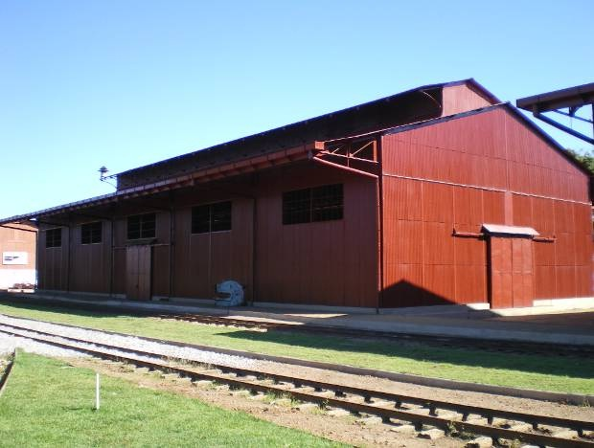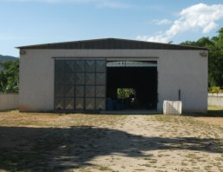

10.PORÃO
Edificação abaixo do primeiro pavimento, com as laterais fechadas ou entreabertas, destinada à uso residencial, depósitos ou similares, poucas aberturas e iluminação insuficiente, pé-direito reduzido – desconsiderar edificações com pé-direito inferior a 1,70m.
10.1. Porão: Padrão Econômico
Com as laterais nem sempre totalmente vedadas e sem acabamento; esquadrias geralmente de madeira rústica; piso em chão-batido ou concreto simples.
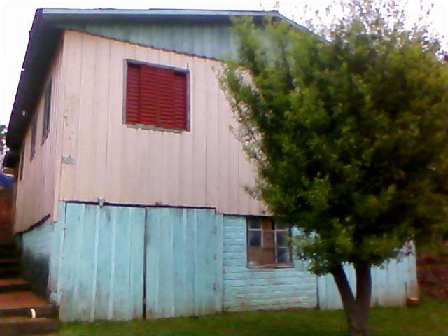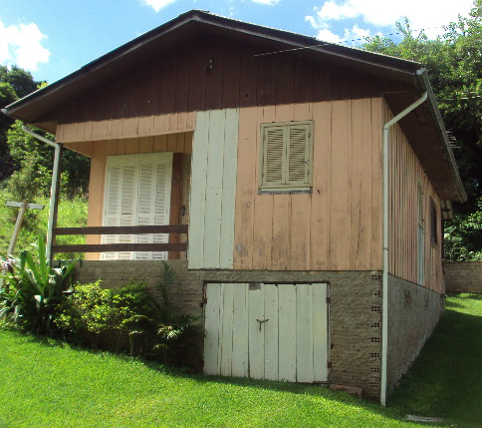
10.2. Porão: Padrão Simples
Com as laterais fechadas em madeira ou alvenaria, revestimento simples; piso de chão-batido, cimento-queimado ou cerâmica rústica; esquadrias geralmente de madeira simples, ferro ou latão.
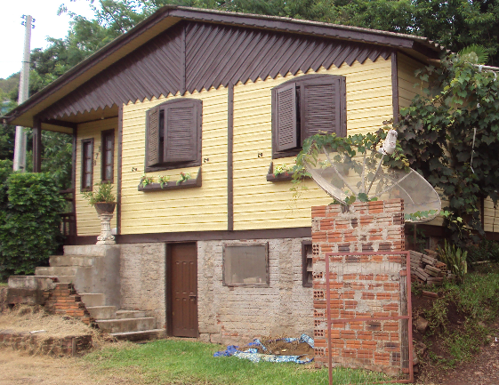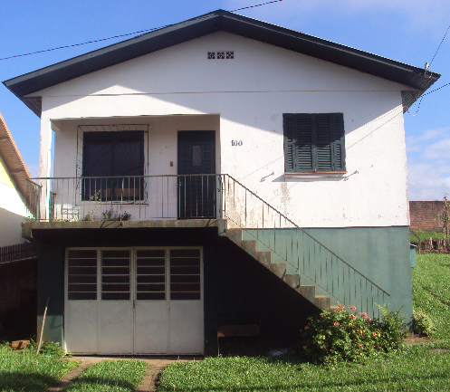
10.3. Porão: Padrão Médio
Com as laterais fechadas em madeira ou alvenaria, revestimento com bom acabamento; piso de cerâmica ou similar; esquadrias em madeira de boa qualidade, ferro ou alumínio.
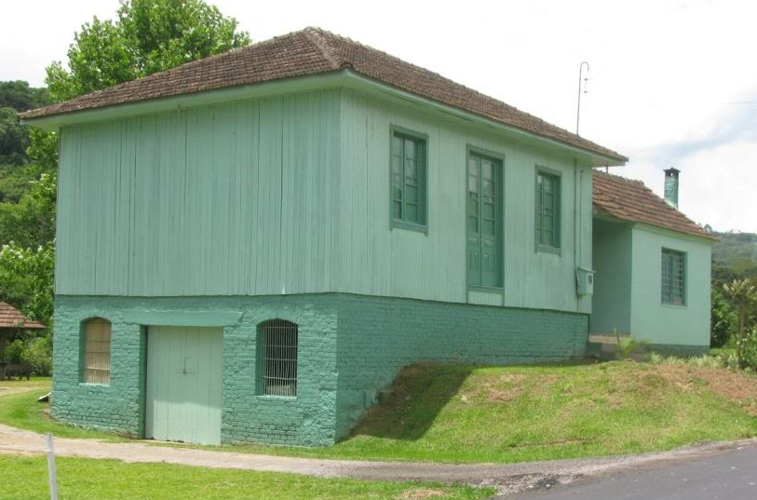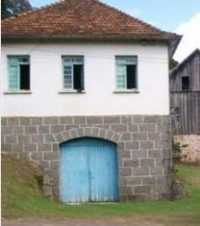
10.4. Porão: Padrão Alto
Com as laterais fechadas geralmente em alvenaria, revestimento com materiais especiais e detalhes personalizados; piso de cerâmica, tacos, porcelanato ou pedras naturais; esquadrias em madeira de boa qualidade ou alumínio, atendendo projeto específico.
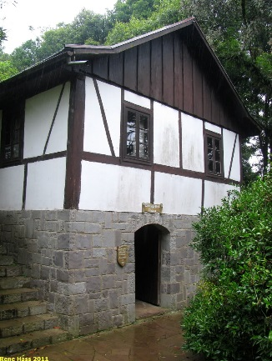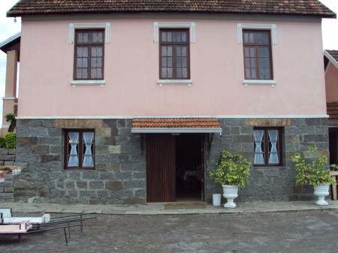

11. PISCINA
Tanque com água, próprio para lazer e natação.
11.1. Piscina: Todos os Padrão
Tanque de vibra de vidro ou alvenaria revestida com pastilhas cerâmicas. Dimensões médias. Piso em ao redor com revestimento em cerâmica ou pedras naturais.

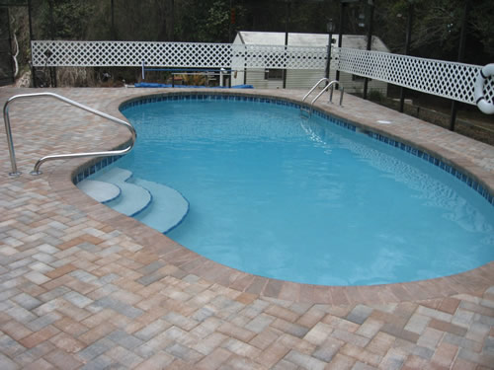

12. OUTROS
Edificação exótica, caracterizando-se pela natureza de sua utilização. São exemplos de Edificações Especiais: templos, monumentos, escolas em geral, hospitais e estádios.

13. SUB HABITAÇÃO

1.1- Sub-habitação
Compostos geralmente por um cômodo, às vezes com banheiro. Construídos de forma improvisada com sobra de materiais de construção e outros, tais como papelão, compensado de madeira ou similar; piso em terra batida; instalações hidráulicas e elétricas precárias. Sem condições mínimas de habitabilidade.

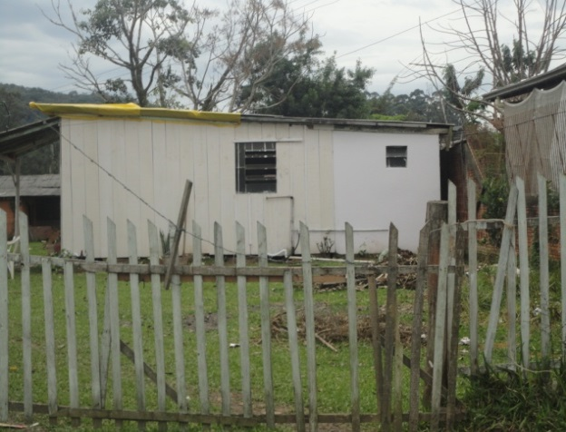 | 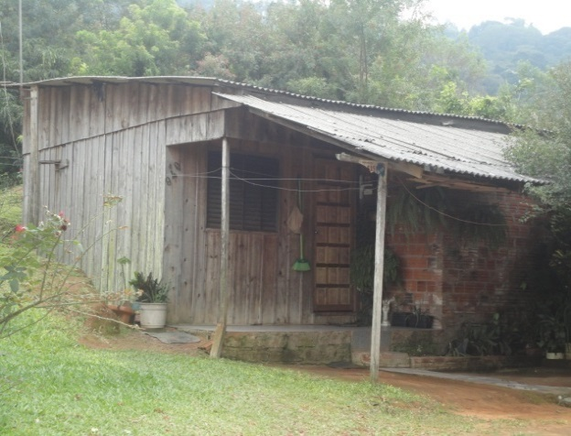

8 -LOJA DE SHOPPING

8.1- Loja de Shopping: Padrão Médio
Preocupação com projeto e detalhes arquitetônicos. Acabamento interno utilizando materiais de boa qualidade. Comunicação visual personalizada.
Fachadas com materiais de boa qualidade e/ou vitrines com vidro temperado.

8.3- Shopping: Padrão Alto
Projeto arquitetônico exterior de alto padrãoe projeto de interiores exclusivos, possuindo materiais especiais como acabamentos internos. Climatização centralizada e comunicação visual personalizada.
Infraestrutura diferenciada: segurança, climatização, etc… Localizadas em prédios de padrão alto.

10 – PORÃO
Espaço residual abaixo da laje do primeiro pavimento, com características que permitam suahabitabilidade, por exemplo, aqueles com pé-direito superior a 2,20m e/ou com e iluminação adequada.

10.1- Porão: Padrão Econômico
Com uma ou mais laterais abertas, sem revestimento de piso, sem acabamentos.

10.2- Porão: Padrão Simples
Com as laterais fechadas, madeira ou alvenaria, sem revestimento de piso, com revestimento simples, materiais de baixa qualidade, e poucas aberturas.

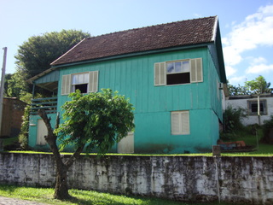

10.3- Porão: Padrão Médio
Com as laterais fechadas, de alvenaria ou pedra, com revestimento de pisos e paredes.

11 – SÓTÃO
Espaço residual acima do forro ou da laje do último pavimento, aproveitável como dependência de uso comum da edificação. Aqueles com pé-direito médio igual ou superior a 2,20 m e comventilação e iluminação adequados.

11.1- Sótão: Padrão Econômico
Com revestimentos de materiais de qualidade simples e poucas aberturas para ventilação e iluminação e sem forro.

11.2- Sótão: Padrão Médio
Com revestimento de materiais de boa qualidade, com forro sobre os caibros, acompanhando a inclinação do telhado, com aberturas para ventilação e iluminação.

16 – ANTENA

Torre metálica ou de concreto armado com função de transmissão de energia eletromagnética ou de apoio à telecomunicação.

16.1- Antena: Padrão Simples
Estrutura Metálica
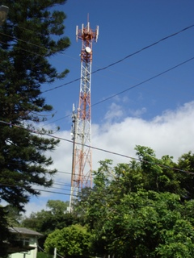 | 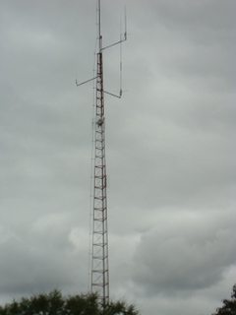

16.2- Antena: Padrão Médio
Estrutura de Concreto armado
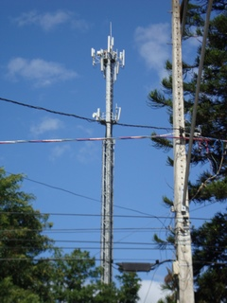
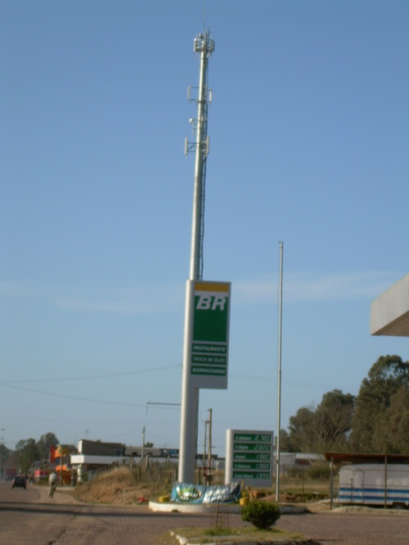

18 – TANQUE DE ARMAZENAMENTO

Estrutura para armazenamento de produtos líquidos ou gasosos

18.1- Tanque: Padrão Simples
Estrutura metálica esférica ou cilíndrica horizontal.

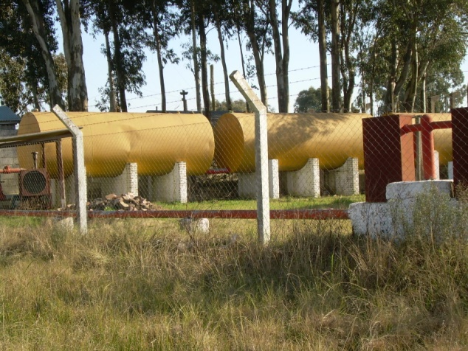 | 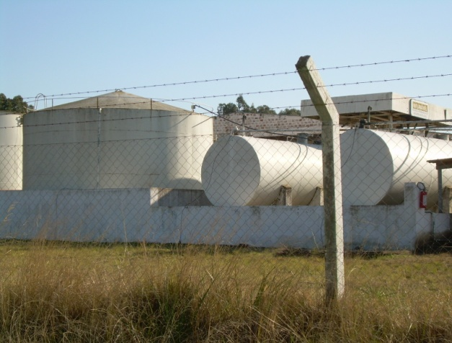

18.2- Tanque: Padrão Médio
Estrutura metálica cilíndrica vertical com diâmetro inferior a 50 m.
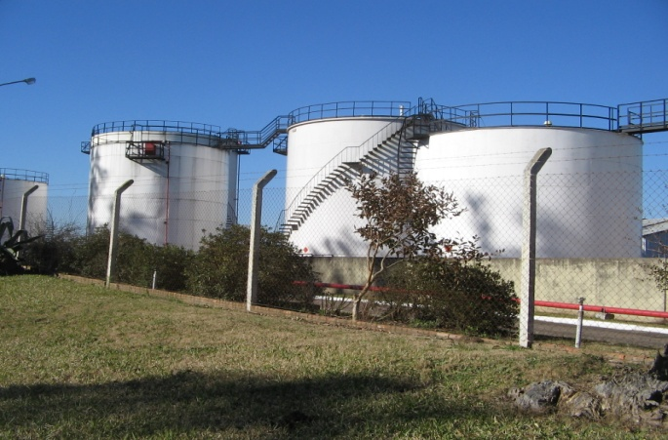

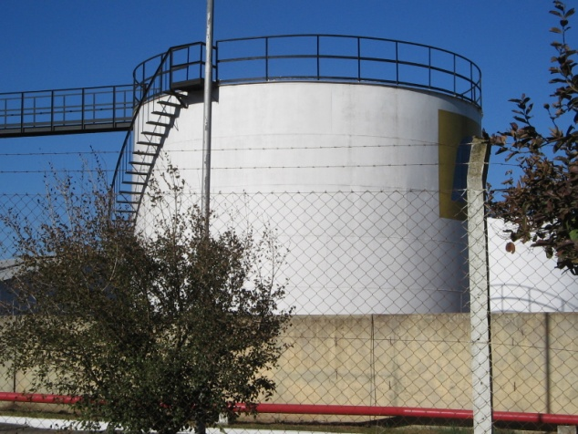 | 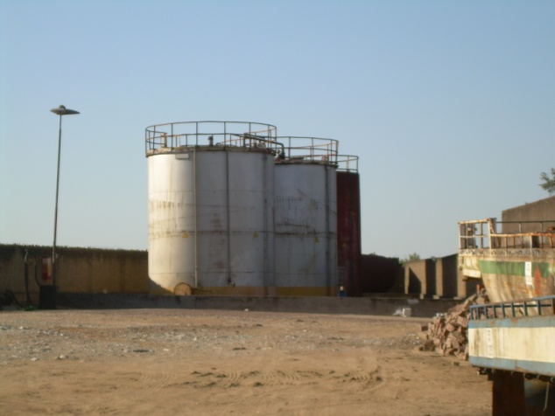

18.3- Tanques: Padrão Fino
Estrutura metálica cilíndrica vertical com diâmetro igual ou superior a 50 m

19 – SILO

Estrutura de armazenamento de produtos granulares (cereais).

19.1- Silo: Metálico
Estrutura cilíndrica com paredes metálicas.

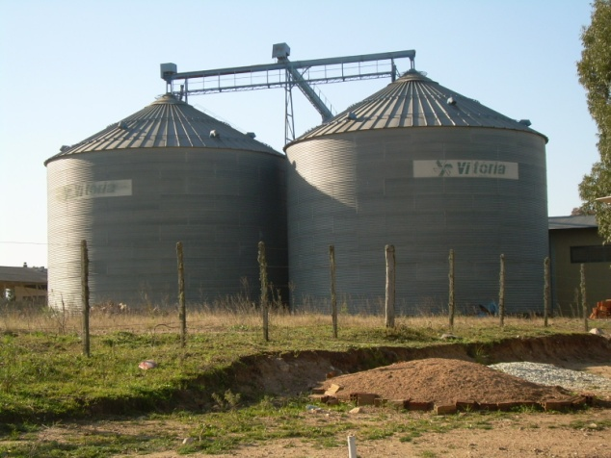 | 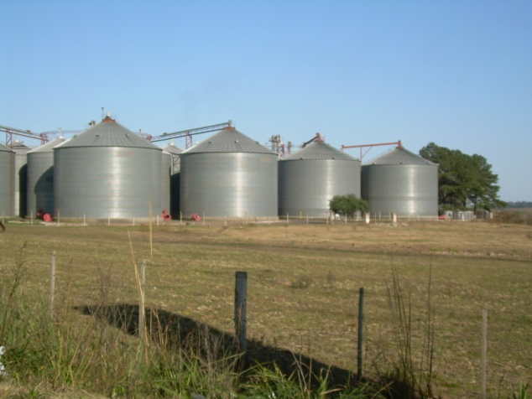

19.2- Silo: Alvenaria
Estrutura com paredes de concreto armado.
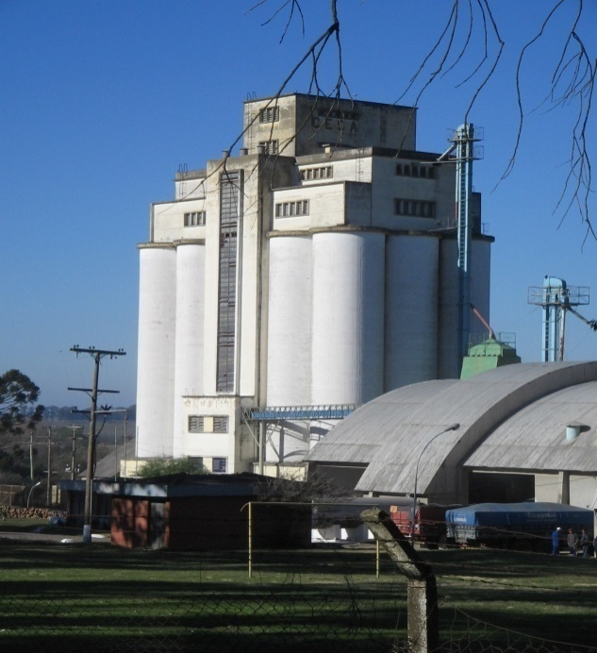

20 – PAINÉIS DE PUBLICIDADE
Outdoors, totens ou placas em estrutura de madeira, concreto ou metálica.

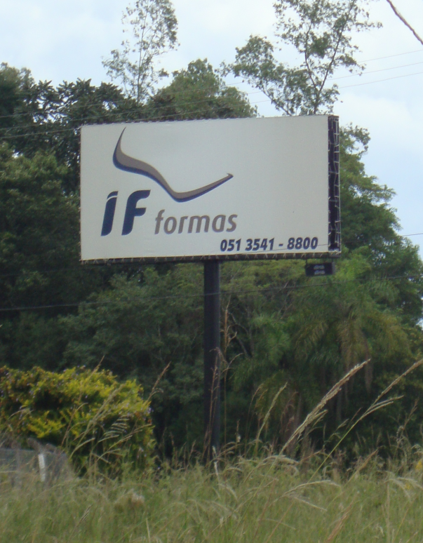


21 – RESERVATÓRIOS D’ÁGUA

21.1- Reservatórios d’água: Padrão Simples
Estrutura metálica.

21.2-Reservatórios d’água: Padrão Médio
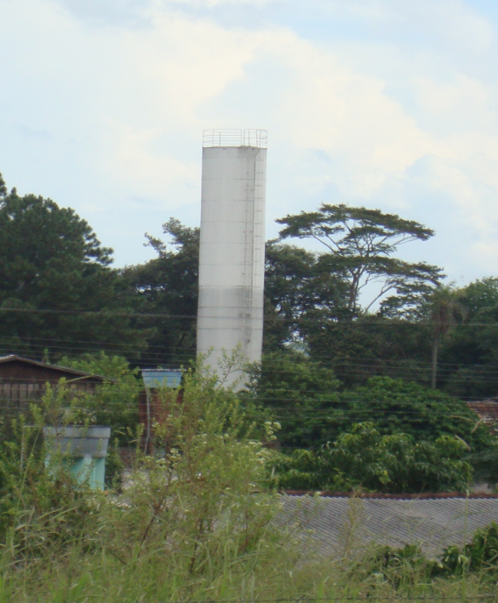
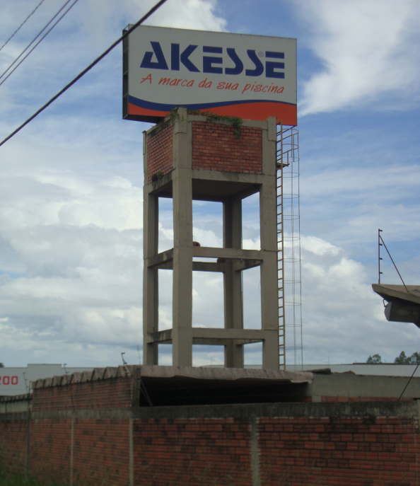
Estrutura de concreto armado aparente com ou sem pintura.

22 - CONTAINER

Recipiente construído de material resistente destinado ao armazenamento ou transporte de mercadorias, porém sendo utilizado para outros fins.

22.1 Container Padrão Simples
Utilizado de forma permanente ou temporária como escritório ou atividade correlacionada em canteiros de obras civis.

22.2 Container Padrão Médio
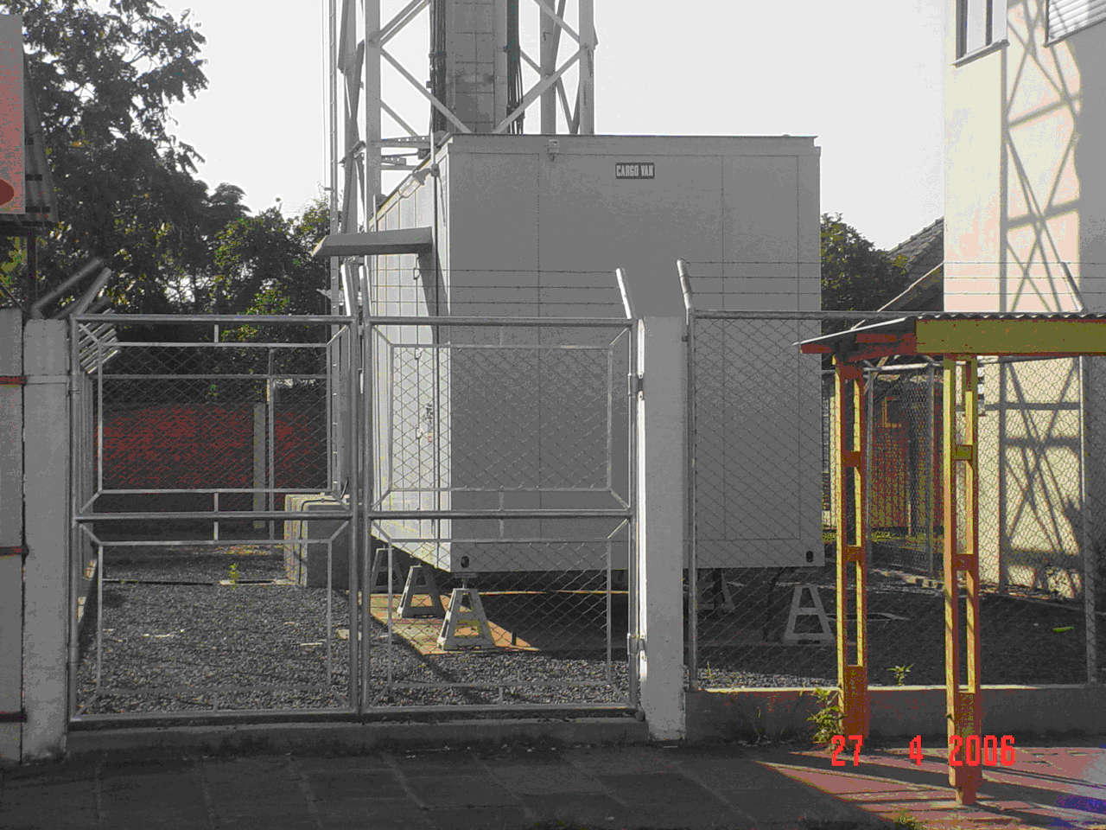
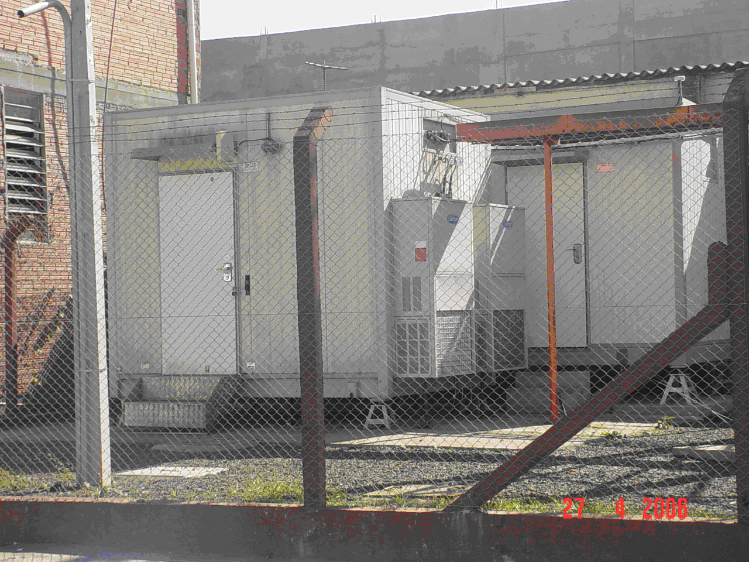
Utilizado de forma permanente ou temporária como abrigo para equipamentos, escritório ou atividade correlacionada.

23. OUTROS

Incluir-se-ão dentro deste item todos os imóveis contemplados através da sua função conforme código civil brasileiro e que por ventura venham a instalar-se no Município devendo ser estimados pela cotação de mercado.

23. EDÍCULA

Uma edícula é uma casa ou construção pequena, geralmente localizada no fundo de um terreno. Essa construção geralmente é constituída de um dormitório ou cômodo, junto a um banheiro, cozinha e/ou área gourmet. Em algumas residências, a edícula é conjugada com uma garagem e área de serviço externa, com uma saída independente. Algumas regiões do Brasil chamam a edícula de meia-água.

Estado de Conservação

1 – ÓTIMO
Construções novas, idade aparente até 10 anos, mantidas em excelente estado de conservação.
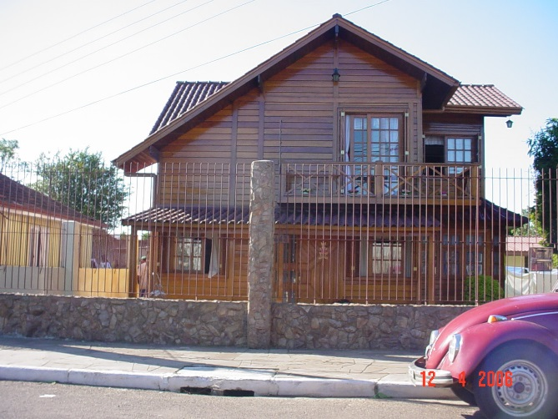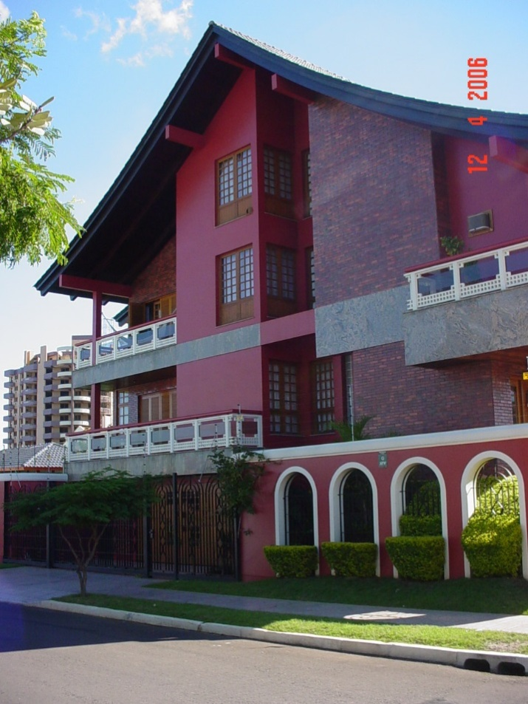

2 – BOM
Prédio que recebe manutenção periódica e permanente conservando as características construtivas originais.

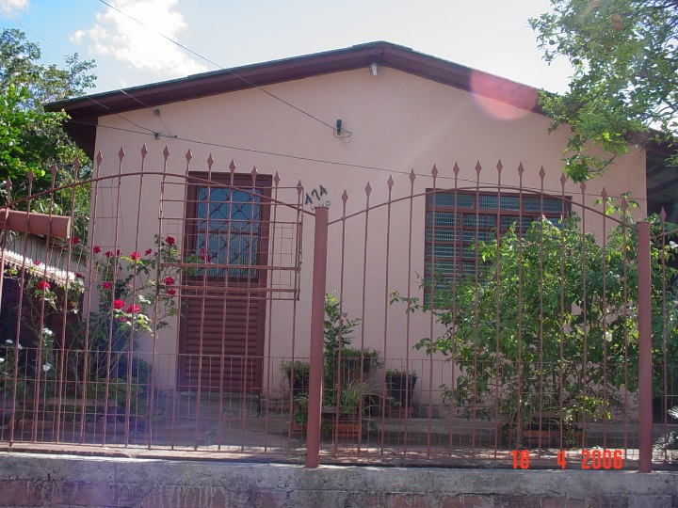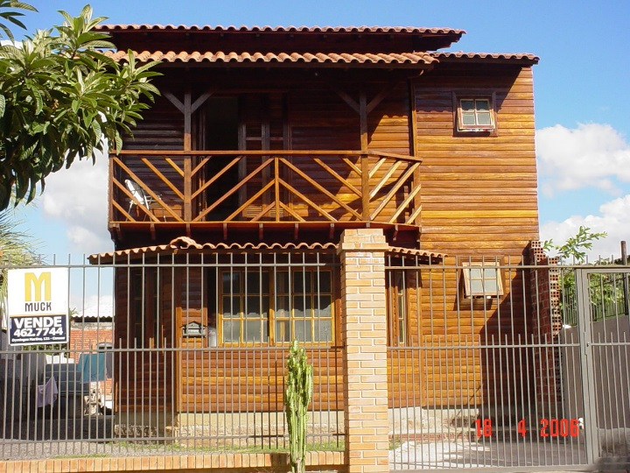
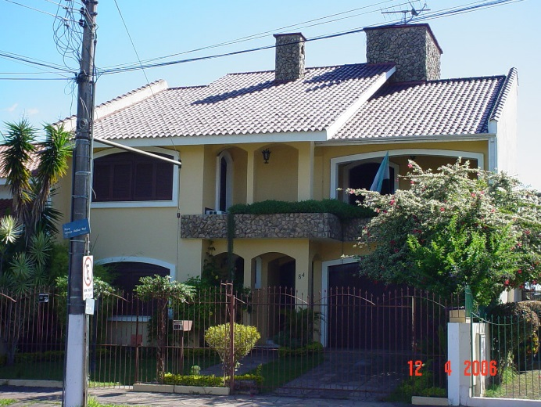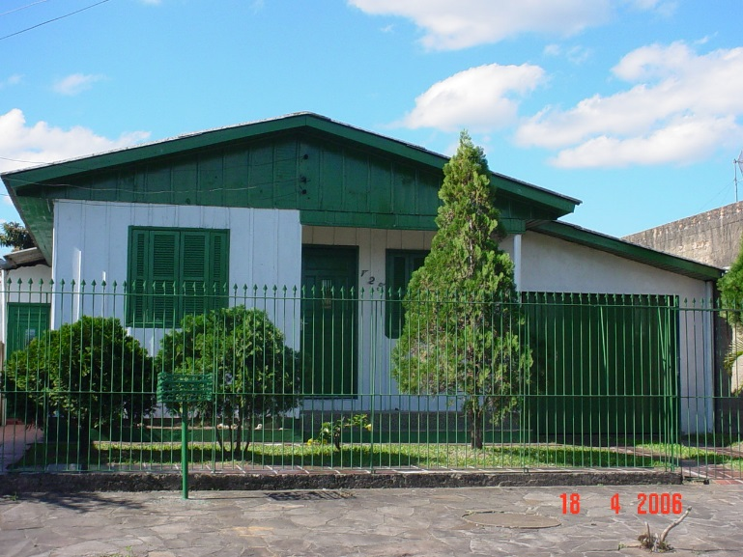

3 – REGULAR

Estável, porém apresentando alguns desgastes aparentes, necessitando pequenos reparos; conservação básica.
Geralmente uma pintura do imóvel restauraria sua boa condição.

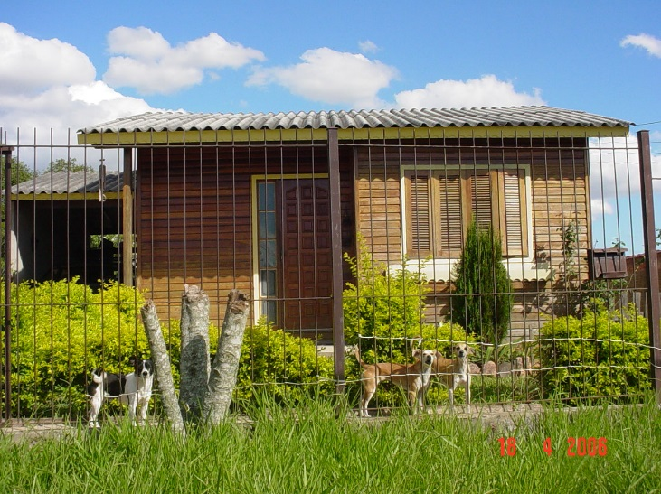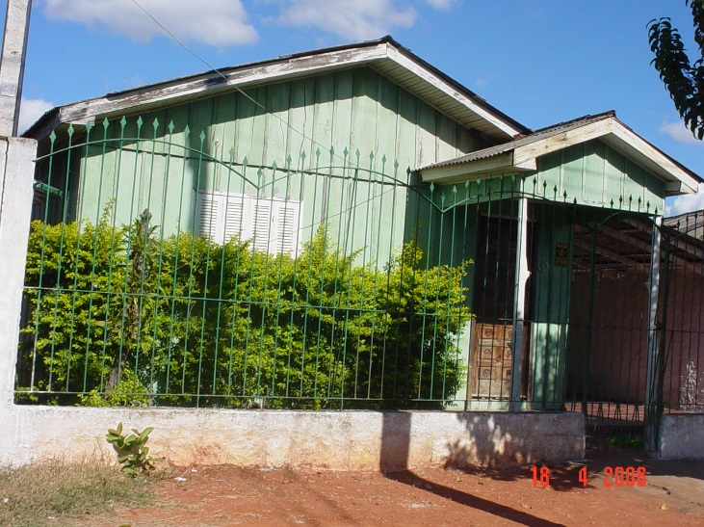
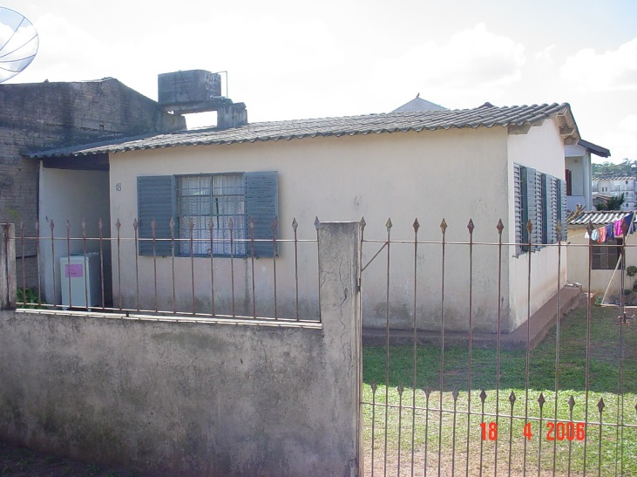

4 – PRECARIO

Que não é estável, não é seguro, vida útil reduzida, precário.
